**Э к о н о м и ч е с к и й ф а к у л ь т е т**

*Кафедра экономики и организации производства*

***Бакулин Артем Александрович***

**ВЫПУСКНАЯ КВАЛИФИКАЦИОННАЯ**

**РАБОТА**

***Управление денежными потоками как элемент финансовой политики АО «ВМП «АВИТЕК» г. Кирова***

**Руководитель:**

*К.э.н., доцент Шулятьева Галина Михайловна.*

**Выпускная квалификационная работа рассмотрена на заседании кафедры**

**“_____”_______________2017 г. и рекомендована для защиты в ГЭК**

**Зав. кафедрой**

**К.э.н., доцент ____________________ Шиврина Т. Б.**

Оглавление

Введение 4

1. Теоретические аспекты управления денежными потоками предприятия 6

1.1 Нормативно-законодательная база и концепция регулирования денежных потоков организации 6

1.2 Финансовая политика предприятия и классификация денежных потоков предприятия 10

1.2 Методы анализа денежных потоков предприятия 13

1.3 Прогнозирование и оптимизация денежных потоков предприятия 21

2. Организационно-экономическая характеристика АО «ВМП «АВИТЕК» 26

2.1. Организационно-правовая характеристика предприятия 26

2.2. Экономическая характеристика и анализ финансового состояния предприятия 28

3. Анализ управления денежными потоками АО «ВМП «АВИТЕК» 39

3.1. Краткосрочная финансовая политика предприятия 39

3.2. Прямой метод анализа денежных потоков предприятия 40

3.3. Косвенный метод анализа денежных потоков предприятия 44

3.4. Анализ эффективности управления денежными потоками 46

3.5. Факторный анализ денежных потоков предприятия 50

3.6. Прогнозирование денежных потоков предприятия 53

Выводы и предложения 60

Список использованной литературы 62

ПРИЛОЖЕНИЯ 65

Введение

Работа каждого хозяйствующего субъекта отражается в движении его денежных средств. Если денежные потоки достаточно оптимизированы, то это ведет к их сбалансированности, синхронизации и постоянному увеличению чистого денежного потока.

Главным фактором, определяющим финансовую стабильность организации, считается приток денежных средств. Каждое уважающее себя предприятие должно проводить анализ денежных средств для того, чтобы определить сколько и откуда поступает денежных средств и провести оценку достаточности собственных источников для финансирования инвестиционной деятельности, также чтобы просчитать возможность погашения долгов, и определить количество прибыли для финансирования текущей деятельности.

Управление любым предприятием сводится к тому, чтобы максимизировать прибыль. Поэтому любая организация строит свою работу, так чтобы приток денежных средств был больше чем их отток.

Но в тоже время, невозможно получать и увеличивать прибыль без качественного управления денежными потоками, что позволяет судить об актуальности данной темы.

Особенно актуально качественное управление денежными потоками предприятия в условиях нестабильной экономической ситуации.

Целью данной курсовой работы является анализ управления денежными потоками АО «ВМП «АВИТЕК» и формулирование предложений по ликвидации выявленных проблем.

Объектом исследования дипломной работы выступает АО «ВМП «АВИТЕК».

Цель курсовой работы конкретизируется в решении следующих задач:

• Изучение теоретических и нормативно-правовых аспектов оптимизации денежных потоков;

• Исследование организационно-экономической характеристики предприятия;

• Оценка управления денежными потоками АО «ВМП «АВИТЕК»;

• Прогнозирование и выбор направлений оптимизации денежных потоков АО «ВМП «АВИТЕК».

Период исследования взят с 2014 года по 2016 год. При написании работы использовались следующие методы исследования: диалектический, монографический, табличный, экономико-статистический, абстрактно-логический.

Информационной базой для написания дипломной работы явились: законодательные и нормативные акты, учебные пособия, периодические издания («Методические подходы к управлению и анализу денежных активов малого предприятия», «Расчеты, применяемые коммерческими предприятиями в современных условиях» и т.д.), справочно-правовая система «Консультант Плюс», бухгалтерская отчетность предприятия за 2014-2016гг.

1. Теоретические аспекты управления денежными потоками предприятия
   1. Нормативно-законодательная база и концепция регулирования денежных потоков организации

Согласно приказу Минфина РФ от 02.02.2011 N 11н "Об утверждении Положения по бухгалтерскому учету "Отчет о движении денежных средств"(ПБУ 23/2011) отчет о движении денежных средств составляется в случаях, когда составление, и (или) представление, и (или) публикация данного отчета предусмотрены законодательством Российской Федерации или нормативными правовыми актами, а также когда организация добровольно приняла решение о представлении и (или) публикации такого отчета.

Отчет о движении денежных средств это сводная таблица данных о денежных средствах конкретной организации, а также высоколиквидных финансовых вложениях, которые запросто переводятся в конкретную сумму денежных средств (денежные эквиваленты). Денежные эквиваленты — это, например, открытые в банке депозиты. Также в отчете о движении денежных средств отражаются платежи и поступления денежных средств и денежных эквивалентов (денежные потоки организации), а также остатки денежных средств и денежных эквивалентов на начало и конец отчетного периода.

Денежными потоками организации не являются:

а) платежи денежных средств, связанные с инвестированием их в денежные эквиваленты;

б) поступления денежных средств от погашения денежных эквивалентов (за исключением начисленных процентов);

в) валютно-обменные операции (за исключением потерь или выгод от операции);

г) обмен одних денежных эквивалентов на другие денежные эквиваленты (за исключением потерь или выгод от операции);

д) иные аналогичные платежи организации и поступления в организацию, изменяющие состав денежных средств или денежных эквивалентов, но не изменяющие их общую сумму, в том числе получение наличных со счета в банке, перечисление денежных средств с одного счета организации на другой счет этой же организации.

Существует три вида денежных потоков и разделяются в зависимости от конкретного характера операции, с которой они связаны:

1. потоки денежных средств по *текущей (операционной)*деятельности;
2. потоки денежных средств по *инвестиционной* деятельности;
3. потоки денежных средств по *финансовой* деятельности.

Денежные потоки, связанные с первым видом деятельности(текущей), дают организации основной доход и относятся к формированию прибыли или убытка предприятия.

Данные о денежных потоках по основной деятельности предприятия показывают обеспеченность организации денежными средствами, для погашения обязательств, продолжения нормальной работы, выплаты дивидендов без привлечения средств извне.

Денежные потоки, связанные с внеоборотными активами организации, классифицируются как денежные потоки от инвестиционных операций.

Данные по инвестиционным потокам говорят о возможностях организации создавать внеоборотные активы, которые и обеспечивают деятельность организации в будущем.

Все привлеченные средства определяются как потоки по третьему виду деятельности (финансовой).

Показатели денежных потоков по финансовой деятельности позволяют «заглядывать в будущее», используя методы прогнозирования. Эта информация прежде всего интересует владельцев и руководства. Для определения будущих потребностей организации.

Многие операции могут относится нескольким видам денежных потоков. Например, уплата процентов является денежным потоком от текущих операций, а возврат основной суммы долга является денежным потоком от финансовых операций. При погашении кредита в денежной форме обе указанные части могут выплачиваться одной суммой. В этом случае организация делит единую сумму на соответствующие части с последующей раздельной классификацией денежных потоков и раздельным отражением их в отчете о движении денежных средств. [21]

Основными задачами предприятия в сегодняшних условиях является определение правильных стратегии и тактики развития. Денежные средства на предприятии начинают движение с момента его основания. [6]

В управлении организацией особое место отводят управлению денежными потоками. Оно помогает решать множество задач, стоящих перед финансовым менеджером.

Главной целью управления денежными потоками является поддержание баланса поступлений и платежей, а также их синхронизация в конкретном периоде. [5]

Современная экономическая литература не может дать денежным потокам однозначного определения. Некоторые специалисты (Коллас, Ришар, Хан, Крылов, Романовский) определяют денежный поток организации как разницу между поступлениями и выплатами денежных средств за определенный период времени.

В свою очередь Романовский описывает денежный поток как «результат движения денежных средств организации» за тот или иной период времени, т.е. это разность между поступлениями и платежами за период.

В своей книге Бочаров «Управление денежным оборотом предприятий и корпораций» дает такое определение: «денежный поток – это объем денежных средств, который получает или выплачивает организация в течение отчетного или планируемого периода».

Американец Бернстайн считал, что "сам по себе не имеющий соответствующего толкования термин "потоки денежных средств" (в его буквальном понимании) лишен смысла". Компания может испытывать приток денежных средств (то есть денежные поступления), и она может испытывать отток денежных средств (то есть денежные выплаты).

Возможно, определить различие между оттоками и притоками денежных средств для каждого из видов деятельности, а также для всех видов деятельности фирмы в целом. Данные различия лучше всего отнести к чистым оттокам или чистым притокам денежных средств. Отсюда, чистый приток денежных средств будет соответствовать увеличению остатков денежных средств за определенный период, тогда как чистый отток будет связан с уменьшением остатков денежных средств в течение отчетного периода.

В Германии «денежный поток» определяется экономистами как «Cash-Flow». По их мнению, «Cash-Flow» измеряется суммой остатка денежных средств, амортизационных отчислений и оплаты средств пенсионному фонду. По факту объем внутреннего финансирования определяется из «Cash-Flow» за минус оплаты планируемого дивиденда. Зависимости от притока денежных средств не имеют амортизационные отчисления и оплата пенсионному фонду, которые делают возможность внутреннего финансирования меньше. В «Cash-Flow» отражается фактический объем внутреннего финансирования, позволяющий определить потребности предприятия в финансовых ресурсах. [5]

Особая точка зрения к понятию «денежный поток» характерна для России. 1995 год знаменуется включением в состав бухгалтерского учета формы № 4 «Отчет о движении денежных средств».

Российские ученые подразумевают под денежными потоками разницу между получаемыми и оплачиваемыми денежными средствами предприятия за определенный период времени, здесь идет сравнение с прибылью.

Многие авторы, которые изучают денежные потоки, имеют ввиду денежные средства, образовавшиеся как результат хозяйственной деятельности.

Если денежные потоки синхронизированы, то это способствует сокращению операционного и финансового цикла, повышает объемы выпуска и реализации продукции. [10]

Если же платежная дисциплина страдает, вместе с ней падает производительность труда, происходят сбои в поставках и соответственно это сильно сказывается на выручке предприятия. Даже крупные игроки рынка могут становиться неплатежеспособными из-за несбалансированности денежных потоков. [2]

Успех компании в будущем напрямую зависит от правильности расчета денежных потоков. На их основе принимаются управленческие решения и, если денежный поток рассчитан неправильно, управленческое решение основано на таком расчете может подставить под удар всю организацию. Именно поэтому важно грамотное планирование денежных потоков компании. [6]

Использование информации отчета о движении денежных средств необходимо финансовым менеджерам и инвесторам, предпринимателям для решения вопросов, связанных с формированием активов, уплатой долгов и нового инвестиционного вложения.

Управление денежными потоками является финансовым рычагом. Оно помогает достигать наилучшего финансового результата деятельности организации в целом и как следствие увеличивает прибыльность этой организации. Именно отсюда и исходит важность проблемы эффективного управления денежными потоками как важного рычага финансового менеджмента. [5]

* 1. Финансовая политика предприятия и классификация денежных потоков предприятия

Финансовая политика предприятия – это политика, определяемая и проводимая собственниками и руководством предприятия в его интересах через финансовые отношения и механизмы.

Основной целью разработки финансовой политики предприятия является создание рациональной системы управления финансовыми ресурсами, направленной на решение стратегических и тактических задач деятельности предприятия.

В общем случае содержание финансовой политики включает следующие звенья:

1. разработка оптимальной концепции управления финансами предприятия;
2. определение основных направлений использования финансовых ресурсов на текущий период и на перспективу;
3. осуществление практических действий, направленных на достижение поставленных целей.

Политика управления денежными потоками представляет собой часть общей экономической стратегии предприятия, обеспечивающая формирование приоритетных целей организации его денежного оборота и выбор наиболее эффективных путей их достижения. [6]

Далее на рисунке 1 представлены этапы формирования политики управления денежными потоками на предприятии АО «ВМП «АВИТЕК».

На самом деле этапов достаточно много, на рисунке представлены основные, в первую очередь необходимые для осуществления управления денежными потоками предприятия.

ЭТАПЫ ФОРМИРОВАНИЯ ПОЛИТИКИ УПРАВЛЕНИЯДЕНЕЖНЫМИ ПОТОКАМИ АО «ВМП «АВИТЕК»

1.Идентификация различных видов и объемов денежных потоков

предприятия в процессе их учета

2.Анализ тенденций развития денежных потоков предприятия в предшествующем периоде

3.Обоснование управленческих подходов к оптимизации распределения денежных ресурсов по основным направлениям

4.Обеспечение синхронности формирования отдельных видов денежных потоков во времени

5.Обеспечение эффективного контроля денежных потоков

6.Оценка результативности разработанной политики управления денежными потоками

Рисунок 1 – Основные этапы процесса разработки политики управления денежными потоками АО «ВМП «АВИТЕК»

Понятие «денежный поток» является агрегированным, оно включает в свой состав многочисленные виды этих потоков, обслуживающих хозяйственную деятельность.

В целях эффективного управления денежными потоками они классифицируются по ряду признаков, приведенных в приложении А.

Рассмотрим поближе несколько видов денежных потоков:

Входящий денежный поток(приток) - это все поступления денежных средств за конкретный отрезок времени.

Исходящий денежный поток(отток) – это все платежи предприятия за отчетный период.

Внешний денежный поток – это все поступления и платежи юридическим или физическим контрагентам вне предприятия. Именно он влияет на повышение или уменьшение свободного остатка денежных средств.

Внутренний денежный поток характеризует операции внутри предприятия (составляет внутренний оборот).

Вложенные денежные средства со сроком оборота менее года являются краткосрочным денежным потоком, если же более одного года, то денежный поток считается долгосрочным.

Избыточный денежный поток, как правило, считается редкостью и характеризуется превышением поступлений над потребностями предприятия, когда имеющихся денежных средств недостаточно для осуществления деятельности предприятия, формируется дефицитный денежный поток.

Оптимальный денежный поток – это баланс поступлений и платежей.

Планируемый денежный поток формируется путем предсказания поступления денежных средств, если же движение денежных средств возникло внепланово, то такой поток называется неплановым.

Регулярный денежный поток – это поступление денежных средств с одинаковой периодичностью.

Дискретный денежный поток формируется при проведении единичное операции. [31]

* 1. Методы анализа денежных потоков предприятия

Основные задачи анализа денежных потоков:

* оперативный, повседневный контроль над сохранностью наличных денежных средств и ценных бумаг в кассе предприятия;
* контроль над целевым использованием денежных средств;
* контроль за правильными и своевременными расчетами с бюджетом, поставщиками и персоналом;
* контроль за соблюдением форм расчетов, установленных в договорах с покупателями и поставщиками;
* своевременная сверка расчетов с дебиторами и кредиторами для исключения просроченной задолженности;
* анализ состояния абсолютной ликвидности предприятия;
* соблюдение сроков оплаты кредиторской задолженности;
* способствование грамотному управлению денежными потоками предприятия. [11]

Прямой метод анализа денежных потоков основан на отражении итогов операций (оборотов) по счетам денежных средств за период. При этом операции группируются по трем видам деятельности:

* текущая (операционная) деятельность;
* инвестиционная деятельность;
* финансовая деятельность.

Расчет денежного потока прямым методом дает возможность оценивать платежеспособность предприятия, а также осуществлять оперативный контроль за притоком и оттоком денежных средств.

При косвенном методе не предполагается трансформация каждой статьи отчета о прибылях и убытках. Согласно этому методу отправной точкой расчета является величина годовой прибыли (убытка) за анализируемый отчетный период, которую корректируют, прибавляя все расходы, не связанные с движением денежных средств (например, амортизационные отчисления), и вычитая все доходы, не связанные с денежными потоками. [20]

Помимо прямого и косвенного методов анализа денежных потоков в работах отечественных аналитиков предлагается использовать коэффициентный метод анализа денежных потоков.

Анализ движения потока денежных средств с применением финансовых коэффициентов имеет приоритетное значение для действующего предприятия. В системе управления денежными потоками наибольшее распространение получили следующие группы финансовых коэффициентов.

На первой стадии анализа оценивается уровень генерирования денежных потоков в процессе хозяйственной деятельности предприятия. Для этого используется показатель удельного объема денежного оборота на единицу используемых активов, который рассчитывается по формуле:

, (1)

где

– удельный объем денежного оборота предприятия на единицу используемых активов;

ПДП – сумма валового положительного денежного потока;

ОДП – сумма валового отрицательного денежного потока;

– средняя стоимость активов предприятия.

На этой стадии анализа особое внимание должно быть уделено рассмотрению динамики общего объема денежного оборота по операционной деятельности предприятия. В этих целях используется показатель удельного объема денежного оборота предприятия на единицу реализуемой продукции, который может быть определен по следующей формуле:

, (2)

где

– удельный объем денежного оборота на единицу реализуемой продукции;

– сумма валового положительного денежного потока по операционной деятельности;

– сумма валового отрицательного денежного потока по операционной деятельности;

ОР – объем реализации продукции предприятия за период.

Наконец, на этой стадии анализа следует сопоставить темпы динамики продолжительности денежного оборота по операционной деятельности в днях с темпами динамики цикла денежного оборота предприятия.

Продолжительность денежного оборота по операционной деятельности в днях рассчитывается по следующей формуле:

, (3)

где

– продолжительность оборота по операционной деятельности в днях;

– сумма валового положительного денежного потока по операционной деятельности;

– сумма валового отрицательного денежного потока по операционной деятельности;

– однодневный объем реализации продукции предприятия.

Продолжительность цикла денежного оборота предприятия определяется по следующей формуле:

, (4)

где

ПЦДО – продолжительность цикла денежного оборота предприятия, в днях;

– средняя сумма запасов сырья, материалов, незавершенного производства и готовой продукции;

– средняя сумма текущей дебиторской задолженности предприятия;

– средняя сумма кредиторской задолженности предприятия по поступившей продукции;

– однодневный объем реализации продукции предприятия.

На второй стадии анализа рассматривается динамика объема и структуры формирования положительного денежного потока предприятия в разрезе отдельных источников. Основное внимание на этой стадии анализа уделяется изучению источников поступления денежных средств по видам деятельности предприятия. Важным показателем оценки выступает коэффициент участия операционной деятельности в формировании этого потока, который определяется по следующей формуле:

, (5)

где

– коэффициент участия *операционной* деятельности в формировании *положительного* денежного потока предприятия;

– сумма валового положительного денежного потока по операционной деятельности;

– сумма положительного денежного потока.

Также необходимо определить коэффициенты участия инвестиционной и финансовой деятельности в формировании положительного денежного потока по аналогичным формулам.

На третьей стадии анализа рассматривается динамика объема и структуры отрицательного денежного потока предприятия по отдельным направлениям затрат денежных средств.

Важным показателем оценки выступает коэффициент участия инвестиционной деятельности в формировании отрицательного денежного потока, который рассчитывается по следующей формуле:

, (6)

где

– коэффициент участия *инвестиционной* деятельности в формировании *отрицательного* денежного потока;

– сумма отрицательного денежного потока предприятия по инвестиционной деятельности;

ОДП – сумма отрицательного денежного потока предприятия.

На четвертой стадии анализа рассматривается сбалансированность положительного и отрицательного денежных потоков по общему объему по предприятию в целом. В процессе этого анализа используется уравнение балансовой модели денежного потока предприятия, которое имеет следующий вид:

, (7)

где

– сумма денежных активов предприятия на начало рассматриваемого периода;

– сумма положительного денежного потока;

ОДП – сумма отрицательного денежного потока предприятия;

– сумма денежных активов предприятия на конец рассматриваемого периода.

На пятой стадии анализа рассматривается динамика формирования суммы чистого денежного потока как важнейшего показателя оценки результативности всего финансового менеджмента, направленного на обеспечение роста рыночной стоимости предприятия. Расчет уровня качества чистого денежного потока и коэффициента достаточности чистого денежного потока осуществляется по следующим формулам:

, (8)

где

– уровень качества чистого денежного потока;

– сумма чистой прибыли, полученной от реализации продукции;

ЧДП – чистый денежный поток.

, (9)

где

- коэффициент достаточности чистого денежного потока предприятия;

ЧДП – чистый денежный поток;

ОД – сумма выплат основного долга по долго- и краткосрочным кредитам и займам;

- сумма прироста запасов товарно-материальных ценностей в составе оборотных активов;

– сумма дивидендов, выплаченных собственникам предприятия на вложенный капитал.

На шестой стадии анализа определяется эффективность денежных потоков. Они дают обобщенную характеристику эффективности формирования денежных потоков предприятия. Обобщающим показателем такой оценки является коэффициент эффективности денежного потока предприятия, который рассчитывается по следующей формуле:

, (10)

где

– коэффициент эффективности денежного потока;

ЧДП – чистый денежный поток;

ОДП – сумма отрицательного денежного потока предприятия.

На седьмой стадии анализа исследуется ликвидность денежных потоков. Наиболее обобщенную характеристику их ликвидности дает динамика коэффициента ликвидности денежных потоков, который рассчитывается по следующей формуле:

, (11)

где

- коэффициент ликвидности денежных потоков;

– сумма положительного денежного потока;

ОДП – сумма отрицательного денежного потока предприятия.

Определение времени финансового цикла рассчитывается по формуле:

, (12)

где

Т - время финансового цикла;

П – время обращения производственных запасов;

Д – время обращения дебиторских задолженностей;

К – время обращения кредиторских задолженностей.

Данная формула позволяет определять кредитную политику предприятия, эквивалентность дебиторских и кредиторских задолженностей, время финансового цикла и его влияние на объем оборотного капитала, время отклонения денежных средств от хозяйственного оборота.

Эти обобщающие показатели могут быть дополнены рядом других частных показателей – коэффициентом рентабельности чистого денежного потока; коэффициентом рентабельности положительных денежных потоков по видам деятельности и др. Результаты анализа используются для выявления резервов оптимизации денежных потоков предприятия и их планирования на предстоящий период. [7]

* 1. Прогнозирование и оптимизация денежных потоков предприятия

Прогнозирование в финансовом менеджменте – это предвидение различных ситуаций, которые могут произойти во время работы предприятия.

Прогнозирование может осуществляться как на основе экстраполяции прошлого в будущее с учетом экспертной оценки тенденции изменения, так и прямого предвидения изменений. Прогноз потока денежных средств – это отчет, в котором отражаются все поступления и расходования денежных средств в процессе ожидаемых сделок (операций) за определенный период.

В процессе прогнозирования могут проявляться различные пути развития. Прогноз дает шанс руководству подготовиться к различным изменениям. [1]

Прогноз в нашем случае основывается на выявлении будущих значений показателей. Имея фактические значения показателей можно, в табличном процессоре Excel, спрогнозировать значения показателей на период упреждения.

С точки зрения статистических методов обработки такой информации метод прогноза получил название «трендовый метод». Уравнение линейного тренда имеет вид:

, (13)

где

Y – поступления

и – параметры уравнения;

t – обозначение времени.

Для вычисления параметров функции на основе требований метода наименьших квадратов составляется система нормальных уравнений:

n*ao + a1*Σt = ΣY, (14)

где

n – периоды;

t – обозначение времени;

Y – поступления.

ao*Σt + a1*Σt2 = Σt*Y, (15)

где

t – обозначение времени;

Y – поступления.

Для решения системы уравнений обычно применяется способ определителей, позволяющий получать более точные результаты за счет сведения к минимуму ошибки из-за округлений в расчетах параметров.

Применительно к анализируемым данным для определения и составляется матрица расчетных показателей.

, (16)

где

Y – поступления;

n – периоды.

, (17)

где

t – обозначение времени;

Y – поступления.

Таким образом, прогнозирование помогает увидеть, что произойдет в будущем с денежной наличностью. [27]

Тотальный надзор за движением денежных средств играет решающее значение, так как от этого зависит жизнеспособность всего предприятия, поэтому необходимо заниматься прогнозированием денежного потока, составлять и разрабатывать бюджеты денежных средств.

Одним из наиболее важных и сложных этапов управления денежными потоками предприятия является их оптимизация.

Оптимизация денежных потоков представляет собой процесс выбора наилучших форм их организации на предприятии с учетом условий и особенностей осуществления его хозяйственной деятельности.

Основными целями оптимизации денежных потоков предприятия являются:

• обеспечение сбалансированности объемов денежных потоков;

• обеспечение синхронности формирования денежных потоков во времени;

• обеспечение роста чистого денежного потока предприятия.

Основными объектами оптимизации выступают:

• положительный денежный поток;

• отрицательный денежный поток;

• остаток денежных активов;

• чистый денежный поток.

Важнейшей предпосылкой осуществления оптимизации денежных потоков является изучение факторов, влияющих на их объемы и характер формирования во времени. Эти факторы можно подразделить на внешние и внутренние. В системе внешних факторов основную роль играют следующие:

1. Конъюнктура товарного рынка;

2. Конъюнктура фондового рынка;

3. Система налогообложения предприятий;

4. Сложившаяся практика кредитования поставщиков и покупателей продукции;

5. Система осуществления расчетных операций хозяйствующих субъектов;

6. Доступность финансового кредита;

7. Возможность привлечения средств безвозмездного целевого финансирования;

В системе внутренних факторов основную роль играют следующие:

1. Жизненный цикл предприятия;

2. Продолжительность операционного цикла;

Чем короче продолжительность этого цикла, тем больше оборотов совершают денежные средства, инвестированные в оборотные активы, и соответственно тем больше объем и выше интенсивность как положительного, так и отрицательного денежных потоков предприятия. Увеличение объемов денежных потоков при ускорении операционного цикла не только не приводит к росту потребности в денежных средствах, инвестированных в оборотные активы, но даже снижает размер этой потребности.

3. Сезонность производства и реализации продукции;

4. Неотложность инвестиционных программ;

5. Амортизационная политика предприятия;

6. Коэффициент операционного левериджа;

7. Финансовый менталитет владельцев и менеджеров предприятия;

Характер влияния рассмотренных факторов используется в процессе оптимизации денежных потоков предприятия.

Основанием для оптимизации денежных потоков служит обеспечение баланса между положительным и отрицательным потоками. На результаты хозяйственной деятельности предприятия отрицательное воздействие оказывают как дефицитный, так и избыточный денежные потоки.

Чаще всего предприятия сталкиваются именно с дефицитным денежным потоком он проявляется в снижении ликвидности и уровня платежеспособности предприятия, росте просроченной кредиторской задолженности поставщикам сырья и материалов, повышении доли просроченной задолженности по полученным финансовым кредитам, задержках выплаты заработной платы (с соответствующим снижением уровня производительности труда персонала), росте продолжительности финансового цикла, а в конечном счете — в снижении рентабельности использования собственного капитала и активов предприятия.

Куда реже, но все же встречается избыточный денежный поток, у которого также есть отрицательные последствия: потеря реальной стоимости временно неиспользуемых денежных средств от инфляции, потеря потенциального дохода от неиспользуемой части денежных активов в сфере краткосрочного их инвестирования, что в конечном итоге также отрицательно сказывается на уровне рентабельности активов и собственного капитала предприятия. [13]

Методы оптимизации избыточного денежного потока предприятия связаны с обеспечением роста его инвестиционной активности. В системе этих методов могут быть использованы:

• увеличение объема расширенного воспроизводства операционных внеоборотных активов;

• ускорение периода разработки реальных инвестиционных проектов и начала их реализации;

• осуществление региональной диверсификации операционной деятельности предприятия;

• активное формирование портфеля финансовых инвестиций;

• досрочное погашение долгосрочных финансовых кредитов.

Заключительным этапом оптимизации является обеспечение условий максимизации чистого денежного потока предприятия. Рост чистого денежного потока обеспечивает повышение темпов экономического развития предприятия на принципах самофинансирования, снижает зависимость этого развития от внешних источников формирования финансовых ресурсов, обеспечивает прирост рыночной стоимости предприятия.

Результаты оптимизации денежных потоков предприятия получают свое отражение в системе планов формирования и использования денежных средств в предстоящем периоде. [12]

1. Организационно-экономическая характеристика АО «ВМП «АВИТЕК»
   1. Организационно-правовая характеристика предприятия

Полное название предприятия - акционерное общество «Вятское машиностроительное предприятие «АВИТЕК».

Сокращенное фирменное название на русском языке - АО «ВМП «АВИТЕК», на английском языке: JSC «VMP «AVITEC».

Юридический и фактический адрес предприятия: Российская Федерация, г. Киров, Октябрьский проспект, д. 1А.

Почтовый адрес предприятия: 610047, г. Киров, Октябрьский проспект, д. 1А.

Адрес электронной почты: info@vmpavitec.ru

Официальный сайт в сети Интернет: <http://www.vmpavitec.ru>

Организационная структура представлена в приложении Б.

АО «Концерн ВКО «Алмаз-Антей» - владеет почти всеми акциями завода, доля в уставном капитале предприятия составляет 99,999962%. Российская Федерация в лице Федерального агентства по управлению федеральным имуществом до 2015 года, владелец одной именной обыкновенной бездокументарной акции, доля в уставном капитале составляет 0,000038%. Российская Федерация продала свою акцию, покупателем выступило предприятие АО «Завод «Навигатор», который передал её в доверительное управление АО «Концерн ВКО «Алмаз-Антей». Величина уставного капитала на 31.12.2015 г. составила 2629756 тыс. руб.

АО «ВМП «АВИТЕК» – предприятие военно-промышленного комплекса, образованное в 1931 году из московского завода ГАЗ №1 им. «АВИАХИМ», выпускавшего первые советские самолеты. В начале Великой Отечественной войны было эвакуировано в Киров, вместе с сотрудниками. В 1990 году завод переименован в «Вятское машиностроительное предприятие «АВИТЕК» (АВИационные ТЕхнологии и Конструирование).

В настоящее время «АВИТЕК» является ведущим по выпуску целого ряда спецтехники для авиации, основы, это катапультные кресла, поставляемые почти на каждый вид военного воздушного транспорта и т.д. Так же предприятие, выпускает товары народного потребления: детские коляски, конструкторы для детей, стиральные машины и т.п.

На «АВИТЕКЕ» существуют отделы, создающие научные и опытно-конструкторские разработки, занимающиеся постоянным внедрением новой продукции.

Видами деятельности предприятия являются:

* машиностроение;
* выполнение НИОКР в области военной техники, авиационного и общепромышленного производства;
* разработка, производство, снаряжение, монтаж пиротехнических средств, поставка вооружения и военной техники в установленном порядке;
* разработка и производство продукции производственно-технического назначения и товаров народного потребления;
* осуществление внешнеэкономической деятельности в установленном порядке;
* осуществление автотранспортных перевозок грузов и пассажиров автотранспортом предприятия;
* выполнение проектно-конструкторских работ на объекты строительства, реконструкции и капитального ремонта;
* осуществление оптово-розничной торговли в установленном порядке;
* оказание услуг общественного питания и открытие сети точек общественного питания;
* осуществление лесозаготовительной деятельности и лесопереработки, изготовление мебели и столярных изделий;
* изготовление железобетонных и арматурных изделий, металлоконструкций, товарного бетона, производство строительных материалов;
* предприятие также имеет право осуществлять любые виды коммерческой деятельности, не запрещенные федеральными законами. [25]

К заводу ещё с советских времен подведена железная дорога, она дает возможность отправлять большие партии с меньшими затратами.

* 1. Экономическая характеристика и анализ финансового состояния предприятия

Далее рассмотрим экономическую характеристику АО «ВМП «АВИТЕК», для этого используем бухгалтерскую (финансовую) отчетность (Приложение В).

Проведем анализ размера предприятия.

|  |  |  |  |  |
| --- | --- | --- | --- | --- |
| Таблица 1- Показатели размера предприятия | | | | |
| Показатели | 2014 г | 2015 г. | 2016 г. | Темп роста показателей (2016г. в % к 2014г.) |
| Выручка, тыс. руб. | 5931609 | 6450579 | 11351415 | 191,37 |
| Индекс потребительских цен, % | 111,4 | 112,9 | 105,4 | - |
| Выручка от продаж(в сопоставимой оценке к уровню 2016г.), тыс. руб. | 7058413 | 6798910 | 11351415 | 160,82 |
| Среднегодовая стоимость основных средств, тыс. руб. | 1025499,5 | 1494903 | 1707778,5 | 166,53 |
| Среднесписочная численность работников, чел. | 4267 | 4538 | 4684 | 109,77 |

Фактическая выручка от продаж за анализируемый период выросла почти в 2 раза (на 91,37%), а выручка в сопоставимой оценке только на 61%, всё это говорит об увеличении заказов у предприятия. Наблюдается стабильный рост стоимости основных средств в течении всего периода, возможно это связано со строительством нового государственного завода на территории Авитека, который заработает на полную мощность в ближайшие три года.

АО «ВМП «АВИТЕК» для осуществления хозяйственной деятельности, получения доходов и накоплений использует определенные виды ресурсов: материальные, трудовые, финансовые, а также денежные средства.

Производство материальных благ и услуг предполагает наличие двух факторов, а именно материальных и человеческих ресурсов.

Если ранее основное внимание уделялось первому фактору, то в настоящее время все больше говорят о гуманизации экономики, что означает перемещение акцента на человека. Таким образом, признается, что необходимым условием успешного функционирования экономики является соблюдение интересов человека. Без людей нет организации. Без нужных людей ни одна организация не сможет достичь своих целей и выжить. Несомненно, что трудовые ресурсы, относящиеся к социально-экономической категории, являются одним из важнейших аспектов теории и практики управления. Изменение численности работников предприятия по годам рассматриваемого периода может быть вызвано изменением объема выпускаемой продукции (выполняемых работ), структуры производства, совершенствованием технологии, внедрением новой более прогрессивной техники, совершенствованием организации труда на предприятии и другими факторами.

В период с 2014 по 2016 года, среднесписочная численность, как и численность рабочих увеличилась на 10%. В структуре персонала 63% приходится на рабочих, остальную долю занимают инженерно-технические работники и служащие в общей численности персонала предприятия, их увеличение составило порядка 10%.

|  |  |  |  |  |  |  |  |
| --- | --- | --- | --- | --- | --- | --- | --- |
| Таблица 2 - Состав и структура персонала предприятия | | | | | | | |
| Категории персонала | 2014г. | | 2015г. | | 2016г. | | 2016г. в % к 2014г. |
| чел. | % | чел. | % | чел. | % |
| *Среднесписочная численность работников, всего* | 4267 | 100 | 4538 | 100 | 4684 | 100 | 109,77 |
| ученики | 72 | 1,69 | 73 | 1,61 | 78 | 1,67 | 108,33 |
| младший обслуживающий персонал | 48 | 1,12 | 51 | 1,12 | 58 | 1,24 | 120,83 |
| охрана | 35 | 0,82 | 39 | 0,86 | 34 | 0,73 | 97,14 |
| руководители | 512 | 12,00 | 509 | 11,22 | 501 | 10,70 | 97,85 |
| специалисты | 881 | 20,65 | 883 | 19,46 | 900 | 19,21 | 102,16 |
| прочие служащие | 25 | 0,59 | 66 | 1,45 | 149 | 3,18 | 596,00 |
| *Итого ИТР и служащих* | 1573 | 36,86 | 1621 | 35,72 | 1720 | 36,72 | 109,35 |
| производственные рабочие | 1535 | 35,97 | 1690 | 37,24 | 1864 | 39,80 | 121,43 |
| вспомогательные рабочие | 1159 | 27,16 | 1227 | 27,04 | 1100 | 23,48 | 94,91 |
| *Всего рабочих* | 2694 | 63,14 | 2917 | 64,28 | 2964 | 63,28 | 110,02 |

Больше всех прибавил в своем составе младший обслуживающий персонал около 21%. Предприятие старается увеличивать количество производственных рабочих из-за увеличения объема госзаказа за счет сокращения вспомогательных на 5%, охраны на 3% и руководителей на 2%.

Основные фонды предприятия составляют часть их материально-технической базы, рост и совершенствование которой является важнейшим условием увеличения объемов товарооборота, прибыли и повышения их технической оснащенности.

Для оценки основных средств приведем их состав и структуру.

Основные средства за текущий период увеличились на треть (33,68%), по сокращению объема незавершенного строительства можно судить о завершении большой доли строительства объектов, а также по движимым основным средствам, о закупке большого числа нового оборудования. Всё это говорит об оптимистичном настрое руководства о будущем предприятия и отрасли в целом.

|  |  |  |  |  |  |  |  |
| --- | --- | --- | --- | --- | --- | --- | --- |
| Таблица 3 - Состав и структура основных средств | | | | | | | |
| Виды фондов | 2014 г. | | 2015 г. | | 2016 г. | | 2016 к 2014 в % |
| тыс. руб. | % | тыс. руб. | % | тыс. руб. | % |
| Всего основных средств | 1264059 | 100 | 1725747 | 100,00 | 1689810 | 100,00 | 133,68 |
| в том числе:  Земельные участки | 18875 | 1,5 | 18875 | 1,09 | 18875 | 1,12 | 100,00 |
| Недвижимые основные средства | 236295 | 18,7 | 262653 | 15,22 | 254623 | 15,07 | 107,76 |
| Движимые основные средства | 997088 | 78,9 | 1439779 | 83,43 | 1411316 | 83,52 | 141,54 |
| Незавершенное строительство | 11801 | 0,9 | 4440 | 0,26 | 4996 | 0,30 | 42,34 |

Далее оценим насколько хорошо используются основные средства.

|  |  |  |  |  |
| --- | --- | --- | --- | --- |
| Таблица 4 - Эффективность использования основных средств | | | | |
| Показатели | 2014 г. | 2015 г. | 2016 г. | 2016 к 2014 в % |
| Выручка от продаж, тыс. руб. | 5931609 | 6450579 | 11351415 | 191,37 |
| Выручка от продаж(в сопоставимой оценке к уровню 2016г.), тыс. руб. | 7058413 | 6798910 | 11351415 | 160,82 |
| Прибыль (убыток) от продаж, тыс. руб. | 553269 | 695603 | 618385 | 111,77 |
| Среднегодовая стоимость основных средств, тыс. руб. | 1025500 | 1494903 | 1707779 | 166,53 |
| Среднесписочная численность работников, чел. | 4267 | 4538 | 4684 | 109,77 |
| Фондовооруженность, тыс. руб. | 240 | 329 | 365 | 151,71 |
| Фондоотдача, руб. | 6,88 | 4,55 | 6,65 | 96,57 |
| Фондоемкость, руб. | 0,145 | 0,220 | 0,150 | 103,551 |
| Рентабельность (убыточность) ОПФ, % | 53,95 | 46,53 | 36,21 | 67,12 |

За анализируемый период можно заметить, что эффективность использования основных средств упала на 3,5%. Рентабельность основных средств сильно сократилась, на 33%. Это объясняется закупкой большого количества нового оборудования.

Для осуществления хозяйственной деятельности каждому хозяйствующему субъекту необходимо наличие оборотных средств, или иначе - оборотного капитала, которые обеспечивают бесперебойный процесс производства и реализации продукции, работ, услуг. Оборотные средства сами по себе, то есть не вложенные в дело, не могут принести дохода, получение которого как можно в больших размерах является основной целью деятельности любого хозяйствующего субъекта, осуществляющего коммерческую деятельность.

|  |  |  |  |  |  |  |
| --- | --- | --- | --- | --- | --- | --- |
| Таблица 5 - Состав и структура оборотных средств | | | | | | |
| Элементы оборотных средств | 2014 г. | | 2015 г. | | 2016 г. | |
| тыс. руб. | % | тыс. руб. | % | тыс. руб. | % |
| Сырье и материалы | 1058176 | 20,03 | 1968659 | 26,05 | 1933154 | 26,86 |
| Незавершенное производство | 1368850 | 25,91 | 2297419 | 30,40 | 2032803 | 28,25 |
| Готовая продукция | 411808 | 7,79 | 801975 | 10,61 | 509177 | 7,07 |
| Дебиторская задолженность | 2146152 | 40,62 | 2057106 | 27,22 | 1290603 | 17,93 |
| Денежные средства | 254563 | 4,82 | 53909 | 0,71 | 564515 | 7,84 |
| Итого оборотные средства | 5283354 | 100,00 | 7556881 | 100,00 | 7196876 | 100,00 |

Наибольшую долю в структуре оборотных средств занимает незавершенное производство и за анализируемый период оно выросло почти в 2 раза. Денежные средства в составе оборотных средств в течении периода заметно колеблются от 1% до 8%.

По данным таблицы 6 видно, что период оборота сократился на 25%, но и рентабельности оборотных средств стала снижаться. Рост коэффициента оборачиваемости конечно хорошо, но падение рентабельности на 20% на таком крупном предприятии говорит о появлении проблем, связанных с реализацией продукции.

Объем производства товарной продукции в целом, по сравнению с 2015-м годом, увеличился на 18,9 %. Это очень хороший показатель для завода, показатель зрелости трудового коллектива. В основном рост производства товарной продукции произошёл за счёт производства специальной техники. Поэтому объём специальной техники вырос на 38,2 % по сравнению с 2015 годом, объём авиационной техники, по сравнению с 2015 годом, снизился на 30,8 %, а в определённые месяцы снижение роста было до 40 %. Сегодня есть уверенность, что в следующем году этот показатель будет сокращаться, руководство предприятия рассчитывает на значительный рост производства авиационной техники, и к этому есть все предпосылки.

Важнейшим показателем интенсивности использования оборотных средств является скорость их оборачиваемости. Оборачиваемость оборотных средств – это длительность одного полного кругооборота средств, начиная с первой и кончая третьей фазой. Чем быстрее оборотные средства проходят эти фазы, тем больше продукции предприятие может произвести с одной и той же суммой оборотных средств.

|  |  |  |  |  |
| --- | --- | --- | --- | --- |
| Таблица 6 - Экономическая эффективность использования оборотных средств | | | | |
| Показатели | 2014 г. | 2015 г. | 2016 г. | 2016г. в % к 2014г. |
| Коэффициент оборачиваемости | 1,163 | 1,005 | 1,54 | 132,42 |
| Продолжительность одного оборота, дни | 313,84 | 363,28 | 237,20 | 75,58 |
| Рентабельность (убыточность) оборотных средств, % | 10,85 | 10,83 | 8,383 | 77,28 |

У предприятия появилась новая ниша работы, а именно, ремонт авиационных кресел, которые оно выпускали в предыдущие годы. Эта работа позволит продлить срок эксплуатации наших изделий ещё на 5 – 10 лет. Объём ремонта будет увеличиваться, при этом падения объема производства новых кресел не ожидается. По заявкам и по планам на 2017-й год производство катапультных кресел останется на том же уровне и значительно вырастет объём ремонтных работ по этому изделию.

Далее рассмотрим финансовые результаты деятельности предприятия за период с 2014 по 2016 года. Финансовый результат – обобщающий показатель анализа и оценки эффективности (неэффективности) деятельности хозяйствующего субъекта.

|  |  |  |  |  |
| --- | --- | --- | --- | --- |
| Таблица 7 -Финансовые результаты деятельности предприятия, тыс. руб. | | | | |
| Показатели | 2014 г. | 2015 г. | 2016 г. | 2016 г. в % к 2014г. |
| Выручка от реализации продукции | 5931609 | 6450579 | 11351415 | 191,37 |
| Полная себестоимость реализованной продукции | 5272493 | 5499221 | 10440596 | 198,02 |
| Коммерческие расходы | 105847 | 255755 | 292434 | 276,28 |
| Управленческие расходы | - | - | - | - |
| Прибыль от продаж | 553269 | 695603 | 618385 | 111,77 |
| Прочие доходы | 545621 | 961414 | 507155 | 92,95 |
| Прочие расходы | 704434 | 847022 | 711262 | 100,97 |
| Прибыль до налогообложения | 448213 | 838928 | 493605 | 110,13 |
| Текущий налог на прибыль | 77178 | 75358 | 226561 | 293,56 |
| Чистая прибыль | 370996 | 759445 | 266665 | 71,88 |

По данным таблицы видно, что произошло сильные изменения в выручке и себестоимости продукции предприятия, они выросли почти в 2 раза (на 91% и 98% соответственно). Прибыль до налогообложения выросла незначительно, всего на 10% по сравнению с 2014 годом и упала почти в 2 раза по сравнению с 2015 годом, рентабельность затрат и продаж в связи с этим также сократились на 80% и 42% соответственно.

|  |  |  |  |  |
| --- | --- | --- | --- | --- |
| Таблица 8 - Уровень рентабельности (убыточности) предприятия | | | | |
| Показатели | 2014 г. | 2015 г. | 2016 г. | 2016 г. в % к 2014г. |
| Выручка, тыс. руб. | 5931609 | 6450579 | 11351415 | 191,37 |
| Прибыль от продаж, тыс. руб. | 553269 | 695603 | 618385 | 111,77 |
| Чистая прибыль, тыс. руб. | 370996 | 759445 | 266665 | 71,88 |
| Рентабельность затрат, % | 12,5 | 17,3 | 2,55 | 20,43 |
| Рентабельность продаж, % | 7,56 | 13,01 | 4,35 | 57,55 |

Исходя из данных по финансовым результатам деятельности АО «ВМП «АВИТЕК» можно сделать вывод о том, что предприятие стало больше продавать и производить более дорогое оборудование и технику, но это не помогло ему увеличить чистый денежный результат, возможно руководству стоит больше внимания уделять производству товаров для населения или искать новых крупных покупателей внутри страны и вне её, а не только надеется на заказы со стороны государства.

Далее построим аналитический баланс организации. Сравнительный аналитический баланс характеризует как структуру отчетной бухгалтерской формы, так и динамику отдельных ее показателей.

|  |  |  |  |  |  |  |  |
| --- | --- | --- | --- | --- | --- | --- | --- |
| Таблица 9 – Аналитический баланс предприятия, тыс. руб. | | | | | | | |
| Актив | 2014г. | 2015г. | 2016г. | Пассив | 2014г. | 2015г. | 2016г. |
| Денежные средства | 254563 | 210509 | 1292709 | Кредиторская задолженность | 2081154 | 4687848 | 4603178 |
| Дебиторская задолженность | 2153464 | 2060904 | 1292444 | Краткосрочные кредиты | 980613 | 325842 | 55000 |
| Запасы | 2875327 | 5285468 | 4611723 | Краткосрочный капитал | 3061767 | 5013690 | 4658178 |
| Итого текущие активы | 5283354 | 7556881 | 7196876 | Долгосрочные кредиты | - | - | - |
| Внеоборотные активы | 1617980 | 1936253 | 1953885 | Собственный капитал | 3839567 | 4479444 | 4492583 |
| Итого имущества | 6901334 | 9493134 | 9150761 | Итого капитала | 6901334 | 9493134 | 9150761 |

Исходя из данных аналитического баланса можно сказать, что предприятие нарастило большое количество денежных средств у себя на расчетных счетах за счет увеличения кредиторской задолженности и сокращения дебиторской.

Одной из характеристик стабильного положения предприятия служит его финансовая устойчивость.

Нижеприведенные коэффициенты финансовой устойчивости, характеризуют независимость по каждому элементу активов предприятия и по имуществу в целом, дают возможность измерить, достаточно ли устойчива компания в финансовом отношении.

|  |  |  |  |  |
| --- | --- | --- | --- | --- |
| Таблица 10 – Коэффициенты финансовой устойчивости (на конец года) | | | | |
| Показатели | 2014г. | 2015г. | 2016г. | 2016г. к 2014г., +/- |
| Коэфф-т автономии | 0,56 | 0,47 | 0,49 | -0,07 |
| Коэфф-т финансовой зависимости | 0,44 | 0,53 | 0,51 | 0,07 |
| Коэфф-т финансового левериджа | 0,80 | 1,12 | 1,04 | 0,24 |
| Коэфф-т финансирования | 1,25 | 0,90 | 0,96 | -0,29 |
| Коэфф-т маневренности капитала | 0,58 | 0,57 | 0,57 | -0,01 |
| Коэфф-т обеспеченности собственными оборотными средствами | 0,42 | 0,34 | 0,35 | -0,07 |
| Коэфф-т обеспеченности запасов собственными средствами | 0,77 | 0,48 | 0,55 | -0,22 |
| Коэфф-т иммобилизации капитала | 0,42 | 0,43 | 0,43 | 0,01 |
| Коэфф-т иммобилизации активов | 0,23 | 0,20 | 0,21 | -0,02 |
| Коэфф-т соотношения текущих и внеоборотных средств | 3,27 | 3,90 | 3,68 | 0,42 |

Коэффициент автономии за рассматриваемый период с 2014г. по 2016г. Свидетельствует о высоком уровне независимости предприятия, доля собственных средств составила 49%.

Продолжение таблицы 9

Растет удельный вес заемных средств. На 1 рубль собственных средств приходится 1,04 рубля заемных. Коэффициент финансового левериджа превышает оптимальное значение на 4 коп. Коэффициент финансирования же наоборот снижается. Доля собственного капитала, вложенного в оборотные активы, снижается и составляет 57%.

Коэффициент обеспеченности собственными средствами выше нормативного значения, что свидетельствует о независимости предприятия от внешних источников формирования оборотных средств и финансирования текущей производственно – хозяйственной деятельности. Более половины запасов финансируется за счет собственных источников. На каждый рубль внеоборотных активов приходится 3,68 рублей текущих активов. Данный показатель удовлетворяет основные требования – он больше коэффициента финансового левериджа.

Условия финансовой устойчивости выполняются, большинство показателей соответствуют оптимальным значениям либо близки к ним, но финансовое состояние предприятия ухудшается.

Рассчитаем показатели ликвидности и платежеспособности предприятия на основании аналитического баланса (Таблица 9).

|  |  |  |  |  |
| --- | --- | --- | --- | --- |
| Таблица 11 – Оценка показателей ликвидности и платежеспособности | | | | |
| Показатели | 2014г. | 2015г. | 2016г. | 2016г. к 2014г., +/- |
| Коэффициент абсолютной ликвидности | 0,08 | 0,04 | 0,28 | 0,19 |
| Коэффициент промежуточной ликвидности | 0,79 | 0,45 | 0,55 | -0,23 |
| Коэффициент текущей ликвидности | 1,73 | 1,51 | 1,54 | -0,18 |
| Коэффициент платежеспособности нормального уровня | 1,94 | 2,05 | 1,99 | 0,05 |
| Коэффициент общей платежеспособности | 1,22 | 0,89 | 0,96 | -0,29 |

Коэффициент абсолютной ликвидности превысил нормативное значение 0.2, что связано с получением запланированных средств по нескольким выполненным экспортным контрактам, затраты по которым предприятие понесло в 2015 году, таким образом предприятие обладает абсолютной ликвидностью. Коэффициент промежуточной ликвидности имеет отрицательную динамику, и находится ниже оптимальных значений.

Снижается и также не соответствует норме коэффициент текущей ликвидности, однако это обусловлено спецификой производства, связанной с получением авансов от покупателей и заказчиков на поставку изделий оборонной тематики и необходимостью финансирования поставщиков и подрядчиков по крупным контрактам со сроком исполнения 2-3 года. В 2016 году на 1 рубль краткосрочных обязательств приходится 1 рубль 54 копейки всех платежных средств.

О неполной платежеспособности говорит значение коэффициента платежеспособности нормального уровня – оно превышает коэффициент текущей ликвидности. На каждый рубль всех обязательств в 2016 году приходится 1 рубль 96 копейки имущества.

На коэффициент общей платежеспособности следует обратить внимание, так как он сильно снизился за три последних года и упал ниже оптимальных значений на 4 копейки.

Подводя итог всему вышесказанному АО «ВМП «АВИТЕК» можно сделать вывод о том, что предприятие готовится к увеличению количества заказов со стороны государства. В 2015-м году завершилась мощная программа модернизации производства, которая проходила в течение 2014 – 2015 гг. В ходе технического перевооружения, которое в основном было профинансировано за счёт средств федерального бюджета по федеральной целевой программе и частично за счёт средств предприятия, было закуплено, смонтировано и запущено в эксплуатацию 114 единиц современного высокопроизводительного оборудования, которое сегодня эффективно работает в цехах предприятия. Эта программа была рассчитана на серийный выпуск новых изделий специальной техники. Которая должна обеспечить основной доход предприятия в будущем. В 2016 году впервые сдали серийную партию новых изделий, завершив в ноябре отгрузку заказчику – Министерству обороны.

1. Анализ управления денежными потоками АО «ВМП «АВИТЕК»
   1. Краткосрочная финансовая политика предприятия

Денежные средства – часть оборотного капитала предприятия. При анализе движения денежных средств необходимо знать длительность операционного цикла и его составляющие, а также причины изменения длительности финансового цикла.

|  |  |  |  |  |
| --- | --- | --- | --- | --- |
| Таблица 12 – Расчет производственно-коммерческого цикла предприятия | | | | |
| Показатели | 2014г. | 2015г. | 2016г. | 2016г. к 2014г., +/- |
| Выручка, тыс. руб. | 5931609 | 6450579 | 11351415 | 4900836 |
| Средняя величина, тыс. руб. |  |  |  |  |
| - запасов | 2626886,5 | 3953444 | 4771846 | 2144960 |
| -дебиторской задолженности | 1873766,5 | 2101629 | 1673854,5 | -199912 |
| -кредиторской задолженности | 2060754 | 3303458 | 4564470 | 2503716 |
| Период производственного процесса, дней | 162 | 224 | 153 | -8 |
| Период погашения дебиторской задолженности, дней | 115 | 119 | 54 | -61 |
| Операционный цикл, дней | 277 | 343 | 207 | -70 |
| Период погашения кредиторской задолженности, дней | 127 | 187 | 147 | 20 |
| Финансовый цикл, дней | 150 | 156 | 60 | -90 |

Период полного оборота всей суммы оборотных активов сократился на 70 дней, предприятие увеличило время по уплате своей кредиторской задолженности на 20 дней.

Полный цикл возвращения денежных средств, вложенных в оборотные активы сократился на 90 дней, это определенно положительный сигнал для инвесторов.

Выполненный анализ позволяет утверждать, что основные направления снижения производственного и финансового цикла предприятия связаны с совершенствованием управлением дебиторской задолженностью, призванные поддержать жизнеспособность АО «ВМП «АВИТЕК» в обозримом будущем, на наш взгляд, могут быть следующие: проведение мер финансового оздоровления, разработка адекватной кредитной политики, применение анализа и контроля дебиторской задолженности, а также обеспечение активного использования современных форм рефинансирования дебиторской задолженности.

* 1. Прямой метод анализа денежных потоков предприятия

Прямой метод анализа предполагает использование учетных данных об оборотах по статьям денежных средств, т.е. раскрывает информацию о поступлении и расходовании денежных средств в разрезе различных видов деятельности.

Прямой метод берет за основу исчисление притока и оттока денежных средств, то есть выручку. [7]

Состав и структура притока денежных средств представлена в приложении Г, а состав и структура оттока в приложении Д.

|  |  |  |  |  |  |  |
| --- | --- | --- | --- | --- | --- | --- |
| Таблица 13 – Состав и структура денежных потоков по видам деятельности | | | | | | |
| Показатели | 2014г. | | 2015г. | | 2016г. | |
| тыс. руб. | % | тыс. руб. | % | тыс. руб. | % |
| **Положительный денежный поток, всего** | 6702573 | 100 | 10432655 | 100 | 13320682 | 100 |
| в т.ч.  – текущей деятельности | 5434036 | 81,07 | 8194744 | 78,55 | 11738040 | 88,12 |
| -инвестиционной деятельности | 324537 | 4,84 | 54411 | 0,52 | 39042 | 0,29 |
| -финансовой деятельности | 944000 | 14,08 | 2183500 | 20,93 | 1543600 | 11,59 |
| **Отрицательный денежный поток, всего** | 7071475 | 100 | 10619443 | 100 | 12813189 | 100 |
| в т.ч.  – текущей деятельности | 5836983 | 82,54 | 7728404 | 72,78 | 10105392 | 78,87 |
| -инвестиционной деятельности | 551104 | 7,79 | 544039 | 5,12 | 800606 | 6,25 |
| -финансовой деятельности | 683388 | 9,66 | 2347000 | 22,10 | 1907191  Продолжение таблицы 15 | 14,88 |
| **Чистый денежный поток, всего** | -368902 | 100 | -186788 | 100 | 507493 | 100 |
| в т.ч.  – текущей деятельности | -402947 | - | 466340 | - | 1632648 | - |
| -инвестиционной деятельности | -226567 | - | -489628 | - | -761564 | - |
| -финансовой деятельности | 260612 | - | -163500 | - | -363591 | - |

Удельный вес притока денежных средств по текущей деятельности в общем объеме всех денежных поступлений составил в 2016 г. 88,12%, что на 7,05% выше показателя 2014 г. в результате относительного увеличения активности основной деятельности АО «ВМП «АВИТЕК».

Продолжение таблицы 17

Сравнение потоков денежных средств по текущей деятельности свидетельствует о превышении притока над оттоком только в 2016 г., так как в 2015 г. наоборот отток денежных средств был выше их притока.

Наличие положительного результата движения денежных средств по текущей деятельности является позитивным фактором, так как именно текущая деятельность должна обеспечивать достаточность денежных средств для осуществления операций по инвестиционной и финансовой деятельности.

Произошло снижение удельного веса оттока денежных средств по инвестиционной деятельности в 2016 г. по сравнению с 2014 г., оно составило 1,54%; однако абсолютная величина этого показателя возросла на 45,27%. Данное обстоятельство свидетельствует о повышении вложений капитального характера и связано с реализацией стратегических планов организации в 2014-2015 гг., когда она активно формировала свою материально-техническую базу и осуществляла иные вложения долгосрочного характера, рассчитывая на получение отдачи по этим вложениям средств в относительно отдаленной перспективе.

В 2015 г. на предприятии денежные потоки по финансовой деятельности были в первую очередь ориентированы на возврат заемных средств. Об этом говорит наличие отрицательного результата движения денежных средств. Положительная динамика притока денежных средств в результате привлечения займов, кредитов в 2016 г. по сравнению с 2014 г. (абсолютный рост 6618109 тыс. руб. или почти в 2 раза) свидетельствует не только об активном привлечении заемных денежных вливаний в бизнес, но и о необходимой доле финансовой осторожности организации в 2015 г., при которой она возмещает привлеченные денежные средства более активно, чем привлекает вновь.

Подводя итог, можно сделать вывод, что неэффективное использование денежных средств организации в 2015 г. привело к образованию отрицательного результата движения денежных средств. Однако необходим дальнейший, более детальный анализ структуры притока и оттока денежных средств.

По данным приложений Г и Д можно проанализировать динамику состава и структуры поступлений (притока) и выбытия (оттока) денежных средств в АО «ВМП «АВИТЕК». Сопоставляя фактические данные по каждой статье поступлений и расходования денежных средств, можно сделать выводы о способности организации наращивать денежные средства в результате своей основной деятельности. Если результатом основной деятельности ежегодно будет не приток, а отток денежных средств, то это может привести в конечном итоге к несостоятельности организации, так как приток денежных средств от основной деятельности является основным стабильным источником и гарантом погашения внешнего долга (кредиторской задолженности, кроме оплаты труды, кредитов и займов).

Как видно из данных приложения Г, наибольший приток денежных средств в 2015- 2016 гг. был обеспечен за счет продажи работ и услуг (78,36 и 87,40%).

Сравнение относительных показателей структуры притока денежных средств показало повышение в 2016 г. удельного веса поступлений заемных средств, полученных на возвратной основе, сократилась с 16,14% в 2015 г. до 11,59% в 2016 г. при абсолютной величине падения этого показателя на 139900 тыс. руб., или в 0,92 раза.

В целом за 2015-2016 гг. приток денежных средств увеличился на 3888027 тыс. руб., темп роста составил 11,88 раза.

Показатели, отражающие состав и структуру отрицательных денежных потоков, объединяются в группы исходя из их экономического содержания и сущности хозяйственных операций, связанных с оттоком денежных средств.

По данным приложения Д отток денежных средств в 2015-2016 гг. в большей степени обусловлен текущими хозяйственными операциями по платежам поставщикам (подрядчикам). Сумма денежных средств, использованных на эти цели, увеличилась в 2016 г. на 2089075 тыс. руб. (в 1,40 раза), а удельный вес возрос на 7,92% и составил 56,87% общей суммы отрицательного денежного потока.

Из этого следует вывод, что при общем снижении масштабов деятельности организации она стала тратить большую сумму средств на платежи поставщикам, доля их также повысилась, но наблюдается относительное уменьшение расходов на оплату труда.

Сравнивая масштабы отрицательного и положительного денежных потоков в целом, можно сделать вывод, что общий рост оттока денежных средств является следствием роста объемов деятельности АО «ВМП «АВИТЕК», но в целом объемы и динамика денежных поступлений и выбытий свидетельствует о неэффективности управления денежными потоками организации, приведшей в 2015 г. к отрицательному результату движения денежных средств.

* 1. Косвенный метод анализа денежных потоков предприятия

Важной задачей управления финансовыми потоками является выяснение причин расхождений между чистой прибылью (убытком) и изменением денежных средств (результатом движения денежных средств). Для этого используется косвенный метод формирования и анализа отчета о движении денежных средств. Достоинством косвенного метода является то, что для составления отчета о движении денежных средств этим методом может быть достаточно данных бухгалтерского баланса, отчета о финансовых результатах и пояснений к бухгалтерскому балансу, что важно для внешних пользователей финансовой отчетности.

Далее проведем анализ денежных потоков косвенным методом. Косвенный метод заключается в корректировке чистой прибыли или убытка на сумму операций неденежного характера. [11]

|  |  |  |  |
| --- | --- | --- | --- |
| Таблица 14 - Расчет чистого денежного потока косвенным методом, тыс. руб. | | | |
| Показатели | 2014г. | 2015г. | 2016г. |
| Чистая прибыль(убыток) | 370996 | 759445 | 266665 |
| Статьи, положительное изменение которых увеличивает ЧДП, отрицательное - уменьшает |  |  |  |
| Собственный капитал | 3784131 | 4412941 | 4413777 |
| Долгосрочные обязательства | - | - | - |
| Краткосрочные займы и кредиты | 980613 | 325842 | 55000 |
| Кредиторская задолженность | 2000111 | 4606805 | 4522135 |
| Оценочные обязательства | 55436 | 66503 | 78806 |
| Изменение кратк. фин. вложений | - | 156600 | 571594 |
| Прочие краткосрочные обязательства | 81043 | 81043 | 81043 |
| Амортизация ОС и НМА | 158177,79 | 164979,63 | 314614,88 |
| Статьи, положительное изменение которых уменьшает ЧДП, отрицательное - увеличивает |  |  |  |
| Внеоборотные активы | 1617980 | 1936253 | 1953885 |
| Запасы, включая НДС | 2838835 | 5068053 | 4475639 |
| Дебиторская задолженность | 2146152 | 2057106 | 1290603 |
| Краткосрочные фин. вложения | 0 | 156600 | 728194 |
| Прочие оборотные активы | 7312 | 3798 | 1841 |
| Денежные средства на начало года | 555246 | 254563 | 53909 |
| Денежные средства на конец года | 254563 | 53909 | 564515 |
| Чистый денежный поток | 683749,79 | 1048202,63 | 1122029,88 |

Использование косвенного метода позволяет констатировать, что АО «ВМП «АВИТЕК» проводило в 2016 г. эффективную денежную политику. ЧДП в течении периода вырос с 683749,79 тыс. руб. до 1122029,88 или на 64%.

Чистая прибыль предприятия за исследуемый период снизилась на 104331 тыс. руб. Несмотря на это денежные средства предприятия на конец анализируемого периода увеличились на 309952 тыс. руб.

Источником увеличения денежных средств за анализируемый период является уменьшение доли прочих оборотных активов на 5471 тыс. руб., а также увеличение величины собственного капитала на 629646 тыс. руб.

Отрицательным моментом в движении денежных средств предприятия является рост запасов на 1636804 тыс. руб. Данный показатель приводит к оттоку денежных средств предприятия.

* 1. Анализ эффективности управления денежными потоками

Также для анализа часто применяется коэффициентный метод. В процессе анализа этим методом определяется ряд относительных показателей денежных потоков и как они влияют на деятельность предприятия. Наибольшее распространение получили следующие несколько групп показателей.

В первую группу входят коэффициенты участия операционной, инвестиционной и финансовой деятельности в формирование положительного и отрицательного денежных потоков предприятия. То есть рассматривается динамика объема и структуры формирования положительного денежного потока в разрезе отдельных источников поступления денежных средств и отрицательного денежного потока в разрезе отдельных направлений расходования денежных средств. [9]

|  |  |  |  |  |  |  |  |
| --- | --- | --- | --- | --- | --- | --- | --- |
| Таблица 15 – Анализ структуры денежных потоков по видам деятельности АО «ВМП «АВИТЕК» | | | | | | | |
| Показатели | Результат, % | | | Абсолютное изменение, +/- | | Темп изменения, % | |
| 2014г. | 2015г. | 2016г. | 2015г. | 2016г. | 2015г. | 2016г. |
| ПДП | 100 | 100 | 100 | - | - | - | - |
| КУ+од | 81,07 | 78,55 | 88,12 | -2,52 | 7,05 | 96,89 | 108,69 |
| КУ+ид | 4,84 | 0,52 | 0,29 | -4,32 | -4,55 | 10,77 | 6,05 |
| КУ+фд | 14,08 | 20,93 | 11,59 | 6,85 | -2,50 | 148,60 | 82,28 |
| ОДП | 100 | 100 | 100 | - | - | - | - |
| КУ-од | 82,54 | 72,78 | 78,87 | -9,77 | -3,68 | 88,17 | 95,55 |
| КУ-ид | 7,79 | 5,12 | 6,25 | -2,67 | -1,55 | 65,74 | 80,17 |
| КУ-фд | 9,66 | 22,10 | 14,88 | 12,44 | 5,22 | 228,69 | 154,02 |

Данные таблицы 15 показывают, что в структуре притока денежных средств в анализируемом периоде основную долю составляло их поступление от текущей деятельности. В течение периода наблюдается постепенное увеличение их доли в общей сумме поступлений – в 2014 г. 81,07%, в 2008 г. – 88,12%. По инвестиционной и финансовой деятельности удельный вес поступлений постепенно снижается: по инвестиционной с 4,84% до 0,29%, по финансовой – с 14,08% до 11,59%.

Наибольшая доля в структуре оттока денежных средств также принадлежит текущей деятельности. Также, как и в притоке сильно сократился удельный вес расходования денежных средств по инвестиционной деятельности в 2015г. с 7,79% до 5,12%. Доля расходов финансовых ресурсов на осуществление финансовой деятельности в 2007 г. достаточно значительна – 22,10%. Но в 2016г. доля расходов по текущей деятельности уменьшилась – до 78,87%, а удельный вес оттока по инвестиционной деятельности увеличился до 6,25%.

Таким образом, основной приток и отток средств наблюдается от основной деятельности организации. Данные таблицы 15 подтверждают вывод о том, что текущая деятельность генерирует денежные средства в объеме, достаточном не только для обеспечения потребностей основной деятельности, но и для частичного покрытия инвестиционных расходов.

Далее с помощью данных приложения Е построим матричный баланс предприятия.

|  |  |  |  |  |  |
| --- | --- | --- | --- | --- | --- |
| Таблица 16 - Матричный баланс АО «ВМП «АВИТЕК» за 2016г., тыс.руб. | | | | | |
| Актив / Пассив | Уставный и добавочный капитал | Резервный капитал | Нераспределенная прибыль | Краткосрочные кредиты и займы | Баланс |
| ОС и НМА | 1725750  1691207 |  |  |  | 1725750  1691207 |
| Долгосрочные финансовые вложения | 210503  262678 |  |  |  | 210503  262678 |
| Запасы и затраты, НДС | 693513  675881 | 79214  117186 | 1650031  1102291 | 2862710  2716365 | 5285468  4611723 |
| Дебиторская задолженность |  |  |  | 2060904  1292444 | 2060904  1292444 |
| Фин. вложения |  |  |  | 156600  728194 | 156600  728194 |
| Денежные средства |  |  | 53909  564515 |  | 53909  564515 |
| Баланс | 0 | 79214  117186 | 1703940  1666806 | 5080214  4737003 | 9493134  9150761 |

Далее построим разностный (динамический) матричный баланс.

|  |  |  |  |  |  |
| --- | --- | --- | --- | --- | --- |
| Таблица 17 - Разностный (динамический) баланс предприятия на 2016 год, тыс. руб. | | | | | |
| Актив / Пассив | Уставный и добавочный капитал | Резервный капитал | Нераспределенная прибыль | Краткосрочные кредиты и займы | Баланс |
| ОС и НМА | 34543 |  |  |  | 34543 |
| Долгосрочные финансовые вложения | -52175 |  |  |  | -52175 |
| Запасы и затраты, НДС | 17632 | -37972 | 37134 | 656951 | 673745 |
| Дебиторская задолженность |  |  |  | 768460 | 768460 |
| Фин. вложения |  |  |  | -571594 | -571594 |
| Денежные средства |  |  | -510606 |  | -510606 |
| Баланс | 0 | -37972 | 37134 | 343211 | 42373 |

Данный баланс отражает изменение денежных средств за период. За анализируемый период денежные средства возросли на 510606 тыс. руб. Эти изменения произошли в основном за счет продажи основных средств и нематериальных активов, а также за счет снижения дебиторской задолженности на 768460 тыс. руб. и снижения запасов предприятия на 673745 тыс. руб.

Оттоку средств способствовало снижение, кредиторской задолженности на 343211 тыс. руб., а также рост доли краткосрочных финансовых вложений предприятия 571594 тыс. руб.

Следующие коэффициенты характеризуют эффективность денежных потоков.

|  |  |  |  |  |  |  |  |
| --- | --- | --- | --- | --- | --- | --- | --- |
| Таблица 18 – Показатели эффективности денежных потоков | | | | | | | |
| Показатели | Результат | | | Абсолютное изменение, +/- | | Темп изменения, % | |
| 2014 г. | 2015 г. | 2016 г. | 2015 г. | 2016г. | 2015 г. | 2016 г. |
| КЭдп | -0,05 | -0,02 | 0,04 | 0,03 | 0,09 | - | - |
|  | -1,01 | -4,07 | 0,53 | -3,06 | 1,53 | - | - |

Коэффициент эффективности денежных потоков дает представление о взаимосвязи между общим притоком денежных средств и расходами предприятия.

Самая низкая эффективность денежного потока наблюдается в 2014 году -0,05, далее же предприятие постепенно ее увеличивает в 2015г. на 0,03, а в 2016г. до 0,04 получив положительный чистый денежный поток.

По уровню качества чистого денежного потока можно сказать, что предприятие сильно просело в 2014 и 2015 годах до -4,07, но отыгралось в 2016г. выйдя на положительные значения.

Результаты расчета коэффициента ликвидности приведены в таблице 17.

|  |  |  |  |  |
| --- | --- | --- | --- | --- |
| Таблица 19 – Показатель ликвидности денежных потоков | | | | |
| Показатель | Рекомендуемое значение | Результат | | |
| 2014 г. | 2015 г. | 2016 г. |
| КЛдп | ≥ 1 | 0,95 | 0,98 | 1,04 |

Динамика коэффициента ликвидности денежных потоков дает наиболее обобщающую характеристику их ликвидности. По полученным значениям видно, что значения находятся около границы. Это говорит о том, валовой положительный денежный поток АО «ВМП «АВИТЕК» не всегда может обеспечить полное покрытие отрицательного денежного потока.

* 1. Факторный анализ денежных потоков предприятия

Важным этапом при проведении факторного анализа денежных потоков выступает расчет влияния факторов на изменение величины коэффициента рентабельности положительного денежного потока по прибыли от продаж. При помощи разложения конечных факторов на их составляющие, получаем шестифакторную систему.

Факторная модель позволяет раскрыть, количественно измерить, проанализировать причинно – следственные связи между показателями, всесторонне описывающими хозяйственную деятельность предприятия. Кроме того, с помощью факторного моделирования формируются прогнозные показатели, в том числе определяются оптимальные величины денежных потоков организации, соответствующие цели достижения максимальной эффективности хозяйственной деятельности при адекватном уровне хозяйственного цикла. [9]

Для изучения влияния факторов на отток денежных средств применим следующую зависимость:

, (18)

где

ЧР – численность персонала, чел;

F/ЧР – фондовооруженность производства, тыс. руб.;

At/F – показатель направленности долгосрочных инвестиций;

S/At – коэффициент затратности;

ОДС/S – уд. доля оттока денежных средств в себестоимости.

|  |  |  |  |  |
| --- | --- | --- | --- | --- |
| Таблица 20 – Факторный анализ оттока денежных средств, тыс. руб. | | | | |
| Факторы | 2015г. | 2016г. | Изменение, +/- | Влияние |
| Численность персонала (ЧР), чел. | 4538 | 4684 | 146 | 341656,83 |
| Внеоборотные активы (F) | 1936253 | 1953885 | 17632 | -244953,545 |
| Текущие активы (At) | 7556881 | 7196876 | -360005 | -602606,786 |
| Денежные средства (S) | 210509 | 1292709 | 1082200 | 2699649,504 |
| Отток ден. средств. (ОДС) | 10619443 | 12813189 | 2193746 | - |

Наибольшее влияние на отток денежных средств имеют сами денежные средства, точнее сколько раз оборотные активы тратятся в течении оборотного периода. Резервом для снижения оттока денежных средств является увеличение их оборачиваемости в течении оборотного периода.

Далее проведем анализ факторов, влияющих на приток денежных средств.

, (19)

где

ЗК – заемный капитал, тыс. руб.;

СК/ЗК – коэффициент финансирования;

At/СК – соотношение оборотных средств и собственного капитала;

N/At – оборачиваемость оборотных средств;

ПДП/N – удельная доля положительного денежного потока в выручке.

|  |  |  |  |  |
| --- | --- | --- | --- | --- |
| Таблица 21 – Факторный анализ притока денежных средств, тыс. руб. | | | | |
| Факторы | 2015г. | 2016г. | Изменение, +/- | Влияние |
| Заемный капитал | 5013690 | 4658178 | -355512 | -739761,342 |
| Собственный капитал | 4493984 | 4494820 | 836 | 741702,092 |
| Оборотные средства | 7556881 | 7196876 | -360005 | -498945,793 |
| Выручка | 6450579 | 11351415 | 4900836 | 3385032,04 |
| Положительный денежный поток | 10432655 | 13320682 | 2888027 | - |

Рассматривая данные таблицы 21 отчетном году положительный денежный поток увеличился на 2888027 тыс. руб., за счет увеличения выручки и собственного капитала. Резервом увеличения положительного денежного потока является сокращение заемного капитала и увеличение собственного.

* 1. Прогнозирование денежных потоков предприятия

В ходе проведенного анализа выявлено уменьшение времени финансового цикла, а это в свою очередь высвобождает большое количество незадействованных в производстве денежных средств и нераспределенной прибыли и очевидно, что предприятие не сумело их должным образом оприходовать.

С целью решения выявленной проблемы можно предложить следующие мероприятия:

* для обеспечения условий по одному из заказов организация должна приобрести основные средства на сумму в 220000 тыс. руб. и произвести капитальный ремонт уже использующихся на сумму 163754 тыс. руб.;
* выплатить дивиденды учредителям на сумму 190000 тыс. руб.

В результате применения данных мероприятий организация сможет заключить новый контракт (аванс 1490300 тыс. руб.), а выплата дивидендов учредителям поможет сократить кредиторскую задолженность.

Все остальные поступления посчитаем с помощью линейного тренда.

|  |  |  |  |  |  |  |
| --- | --- | --- | --- | --- | --- | --- |
| Таблица 22 - Расчет значений выровненного ряда методом наименьших квадратов, тыс. руб. | | | | | | |
| Период | Поступления, Y | t | Y*t | t2 | Период | Yt |
| 1 кв 2016 | 4467784,83 | -3 | -13403354,5 | 9 | 1 кв 2017 | 4503154 |
| 2 кв 2016 | 3236198,93 | -1 | -3236198,93 | 1 | 2 кв 2017 | 2371034 |
| 3 кв 2016 | 1311766,67 | +1 | 1311766,67 | 1 | 3 кв 2017 | 2297173 |
| 4 кв 2016 | 3644117,37 | +3 | 10932352,11 | 9 | 4 кв 2017 | 3608037 |
| Итого | 13320682 | 0 | -4395434,64 | 20 | Итого | 12779398 |

= 3330170,5

= -219771,73

На основе маржинального анализа проведем расчет величины прибыли от продаж. При этом целесообразно использовать показатель – операционный леверидж. Действие операционного рычага проявляется в том, что любое изменение выручки порождает более сильное изменение прибыли.

|  |  |
| --- | --- |
| Таблица 23 - Расчет операционного рычага за 2016 год, тыс. руб. | |
| Показатель | Значение показателя |
| Выручка | 11351415 |
| Затраты всего, тыс. руб. | 10440596 |
| -переменные затраты | 6264357,6 |
| -постоянные затраты | 4176238,4 |
| Прибыль от продаж | 618385 |
| Сумма маржинального дохода | 4794623,4 |
| Эффект операционного рычага, % | 7,75 |

Таким образом можно судить о том, что увеличение выручки на 1% увеличивает прибыль на 7,75%.

Экстраполяция по среднему абсолютному приросту:

; (20)

где

– изменение выручки;

- выручка за 2016 год;

– выручка за 2014 год;

n – период.

; (21)

где

- выручка за 2017 год;

- выручка за 2016 год;

- изменение выручки.

Определим темп роста:

Таким образом увеличение выручки на 23,9% приведет к увеличению прибыли от продаж на 185,2%.

|  |  |  |  |
| --- | --- | --- | --- |
| Таблица 24 – Прогноз финансовых результатов на 2017 год, тыс. руб. | | | |
| Показатели | 2016г. | 2017г.(прогноз) | Относительное изменение, % |
| Выручка | 11351415 | 14061318 | 23,87 |
| Себестоимость продаж | 10440596 | 12297683,98 | 17,79 |
| - постоянные затраты | 4176238,4 | 4919073,592 | 17,79 |
| - переменные затраты | 6264357,6 | 7378610,388 | 17,79 |
| Прибыль от продаж | 618385 | 1763634,02 | 185,20 |
| Прочие доходы | 507155 | 507155 | 0,00 |
| Прочие расходы | 711262 | 711262 | 0,00 |
| Прибыль до налогообложения | 493605 | 1559527,02 | 215,95 |
| Налог на прибыль | 226561 | 311905,404 | 37,67 |
| Чистая прибыль | 266665 | 1247621,616 | 367,86 |

Исходя из данных прогноза финансовых результатах видно, что при увеличении выручки на 24% чистая прибыль выросла более чем в 3,5 раза.

Далее выполним прогноз движения денежных средств АО «ВМП «АВИТЕК» на 2017 год с учетом мероприятий.

|  |  |  |  |  |  |
| --- | --- | --- | --- | --- | --- |
| Таблица 25 – Прогноз движения денежных средств АО «ВМП «АВИТЕК» на 2017 год, тыс. руб. | | | | | |
| **Доход** | 1 кв. | 2 кв. | 3 кв. | 4 кв. | Итого |
| *Операционный денежный поток* | 4503154 | 3099228 | 3787473 | 3608037 | 14269698 |
| Поступления денежных средств от реализации товарной продукции, работ и услуг по действующим договорам | 4503154 | 3099228 | 806873 | 3608037 | 9946095 |
| Поступления денежных средств по товарной продукции работ и услуг по прогнозному договору | 0 | 0 | 1490300 | 0 | 1490300 |
| *Инвестиционный денежный поток* | 0 | 0 | 0 | 0 | 0 |
| *Финансовый денежный поток* | 10923 | 0 | 470000 | 0 | 480923 |
| Привлечение кредитов | 0 | 0 | 470000 | 0 | 470000 |
| Получение процентов по депозитам | 10923 | 0 | 0 | 0 | 10923 |
| ИТОГО доход | 4514077 | 3099228 | 4257473 | 3608037 | 14750621 |
| **Расход** |  |  |  |  |  |
| *Операционный денежный поток* | 4275194 | 3281129 | 3006385 | 3694576 | 14257284 |
| Расходы по основной деятельности в т. ч.: | 4275194 | 3281129 | 3006385 | 3694576 | 14257284 |
| Капитальный и текущий ремонт основных средств | 93745 | 20000 | 20000 | 30000 | 163745 |
| *Инвестиционный денежный поток* | 220000 | 95000 | 0 | 857106 | 410000 |
| Приобретение основных средств и иных внеоборотных активов | 220000 | 0 | 0 | 0 | 220000 |
| Приобретение ценных бумаг и иных финансовых вложений | 0 | 0 | 0 | 762106 | 762106 |
| Перечисление дивидендов | 0 | 95000 | 0 | 95000 | 190000 |
| *Финансовый денежный поток* | 55000 | 0 | 7050 | 479400 | 541450 |
| Погашение кредитов | 0 | 0 | 0 | 470000 | 470000 |
| Погашение займов | 55000 | 0 | 0 | 0 | 55000 |
| Погашение процентов |  |  | 7050 | 9400 | 14450 |
| ИТОГО расход | 4550194 | 3376129 | 3013435 | 5031082 | 15208734 |
| Сальдо денежных потоков за период | -36117 | -276901 | 1244038 | -1423045 |  |
| Остаток денежных средств на начало периода | 562721 | 526604 | 249703 | 1493741 |  |
| Остаток денежных средств на конец периода | 526604 | 249703 | 1493741 | 70696 |  |

В итоге увеличивается положительный денежных поток на 916555 тыс. руб., но все же предприятие получило отрицательный чистый денежный поток в размере 458113 тыс. руб. Тем самым большая часть денежных средств отправлена в актив предприятия и ещё предприятие получит остаток средств по данному контракту в следующем году.

Далее используя прогноз движения денежных средств на 2017 год построим прогнозный аналитический баланс на 2017 год.

|  |  |  |  |  |  |
| --- | --- | --- | --- | --- | --- |
| Таблица 26 – Прогноз баланса предприятия, тыс. руб. | | | | | |
| Актив | 2016г. | 2017г. (прогноз) | Пассив | 2016г. | 2017г. (прогноз) |
| Денежные средства и фин. вложения | 1292709 | 1560996 | Кредиторская задолженность | 4603178 | 6093478 |
| Дебиторская задолженность | 1292444 | 974400 | Краткосрочные кредиты | 55000 | 0 |
| Запасы | 4611723 | 5299977 | Краткосрочный капитал | 4658178 | 6093478 |
| Итого текущие активы | 7196876 | 7835373 | Долгосрочные кредиты | - | - |
| Внеоборотные активы | 1953885 | 2337630 | Собственный капитал | 4492583 | 4108829 |
| Итого имущества | 9150761 | 10012307 | Итого капитала | 9150761 | 10012307 |

Исходя из данных таблицы 26 можно сказать, что предприятие увеличило кредиторскую задолженность на сумму полученного аванса за контракт по мероприятиям. Также предприятие погасило оставшиеся краткосрочные кредиты, выданные головной организацией. Внеоборотные активы увеличились на сумму мероприятий по их закупке. Предприятие увеличило свои запасы на 15%.

Далее рассмотрим прогнозные финансовые показатели.

Как следствие увеличение кредиторской задолженности дало небольшое снижение коэффициента автономии и увеличение коэффициента финансовой зависимости. Коэффициент маневренности капитала и коэффициент иммобилизации капитала достигли оптимальных значений. Немного сократилась ликвидность предприятия, но платежеспособность всё ещё находится в оптимальных значениях. Особо можно отметить коэффициент общей платежеспособности, который сократился до рекомендуемого значения.

|  |  |  |  |
| --- | --- | --- | --- |
| Таблица 27 – Прогноз финансовых показателей предприятия | | | |
| Показатели | Опт. знач. | 2016г. | 2017г. (прогноз) |
| Коэффициент автономии | 0,7-0,8 | 0,49 | 0,41 |
| Коэфф-т финансовой зависимости | 0,2-0,3 | 0,51 | 0,61 |
| Коэфф-т финансового левериджа | ≤1 | 1,04 | 1,48 |
| Коэфф-т финансирования | ≥1 | 0,96 | 0,67 |
| Коэфф-т маневренности капитала | 0,3-0,5 | 0,57 | 0,43 |
| Коэфф-т обеспеченности собственными оборотными средствами | ≥0,1 | 0,35 | 0,23 |
| Коэфф-т обеспеченности запасов собственными средствами | 0,5-0,6 | 0,55 | 0,33 |
| Коэфф-т иммобилизации капитала | 0,5-0,7 | 0,43 | 0,57 |
| Коэфф-т иммобилизации активов | - | 0,21 | 0,23 |
| Коэфф-т соотношения текущих и внеоборотных средств | ≥Кфл | 3,68 | 3,35 |
| Коэффициент абсолютной ликвидности | 0,2-0,3 | 0,28 | 0,26 |
| Коэффициент промежуточной ликвидности | ≥1 | 0,55 | 0,42 |
| Коэффициент текущей ликвидности | 2,0-2,5 | 1,54 | 1,26 |
| Коэффициент платежеспособности нормального уровня | ≤Ктл | 1,99 | 1,87 |
| Коэффициент общей платежеспособности | 0,5-0,7 | 0,96 | 0,67 |

Выводы и предложения

Управление любым предприятием сводится к тому, чтобы максимизировать прибыль. Поэтому любая организация строит свою работу, так чтобы приток денежных средств был больше чем их отток.

Объект исследования АО «ВМП «АВИТЕК» специализируется на производстве комплектующих в частности на авиационных и вертолетных креслах. По численности работников предприятие относится к крупным. Наблюдается увеличение размера деятельности. За исследуемый период предприятие получало прибыль. Финансовое состояние предприятия устойчивое.

В ходе исследования изучена краткосрочная финансовая политика предприятия. Выявлено уменьшение финансового цикла на 90 дней.

Рассмотрены состав и структура денежных потоков по всем видам деятельности. Выявлено, что основной приток денежных средств организация получает от текущей деятельности 88,12%, как и основной отток, но уже только 56,87%. Положительная динамика притока денежных средств в результате привлечения займов и кредитов в 2016 г. по сравнению с 2014 г. (абсолютный рост 6618109 тыс. руб. или почти в 2 раза) свидетельствует не только об активном привлечении заемных денежных вливаний в бизнес, но и о необходимой доле финансовой осторожности организации в 2015 г., при которой она возмещает привлеченные денежные средства более активно, чем привлекает вновь. Наибольший приток денежных средств в 2016 г. был обеспечен за счет продажи работ и услуг (87,40%).

Исследован чистый денежный поток косвенным методом. Выявлено, что на АО «ВМП «АВИТЕК» проводилась в 2016 г. эффективная денежная политика. Чистый денежный поток в течении периода вырос с 683749,79 тыс. руб. до 1122029,88 или на 64%.

Рассмотрен разностный (динамический) баланс предприятия. Выявлено увеличение денежных средств на 510606 тыс. руб. Эти изменения произошли в основном за счет продажи основных средств и нематериальных активов, а также за счет снижения дебиторской задолженности на 768460 тыс. руб. и снижения запасов предприятия на 673745 тыс. руб. Оттоку средств способствовало снижение, кредиторской задолженности на 343211 тыс. руб., а также рост доли краткосрочных финансовых вложений предприятия 571594 тыс. руб.

Рассмотрены показатели эффективности и ликвидности денежных потоков. Выявлено сильное ухудшение качества денежных потоков в 2014 и 2015 годах, но предприятие смогло в 2016г. выйти на положительные значения.

Проведен факторный анализ положительного и отрицательного денежного потока предприятия. Выявлено, что наибольшее влияние на отток денежных средств имеют сами денежные средства. А также, что положительный денежный поток увеличился на 2888027 тыс. руб., за счет увеличения выручки и собственного капитала

В целях выявления совершенствования методов управления денежными потоками выполнено прогнозирование денежных потоков предприятия следующими методами: трендовым и экстраполяцией.

В целях оптимизации денежных потоков предлагаем провести: приобретение основных средств на сумму в 220000 тыс. руб. и капитальный ремонт уже использующихся основных средств на сумму 163754 тыс. руб., а также провести выплату дивидендов учредителям на сумму 190000 тыс. руб.

В работе выполнен прогноз финансовых показателей. В результате реализации мероприятий предприятие увеличило выручку на 24%, запасы на 14% и денежные средства на 20%, а также сократило количество нераспределенной прибыли на 9%.

Список использованной литературы

1. Бабич Т. Н., Козьева И. А., Вертакова Ю. В., Кузьбожев Э. Н. Прогнозирование и планирование в условиях рынка: учеб. пособие. М.: ИНФРА-М, - 2012. - 336 с.
2. Бадмаева Д.Г. Методика анализа платежеспособности коммерческой организации // II Международная научно-практическая конференция: сборник научных трудов. Киев: Киевский национальный экономический ун-т им. В. Гетьмана, - 2012.
3. Бадмаева Д.Г. Платежеспособность коммерческой организации: финансовый анализ // Аудиторские ведомости. - 2011. № 1.
4. Бекетов, Н.В. Организация управленческого учета денежных потоков: методологические и организационные аспекты / Экономический анализ: теория и практика. - 2012. - №4. - С.22 - 25.
5. Бланк, И.А. Управление денежными потоками: учебное пособие для ВУЗов. - К.: НИКА _ Центр, Эльга, 2012. - 736 с.
6. Бланк, И.А. Финансовый менеджмент: учеб. курс. - Киев: Ника-Центр Эльга, 2014. - 528 с.
7. Бочкарёва Т.А. Анализ финансовой отчётности: учеб. пособие. Хабаровск: РИЦ ХГАЭП, - 2013. 84 с
8. Бычкова С.М., Бадмаева Д.Г. Бухгалтерский финансовый учет: учеб. пособие / под ред. С.М. Бычковой. М.: Эксмо, - 2008. - 528 с.
9. Губанова Е. В Коэффициентный и факторный анализ денежных потоков // Аналитический журнал РИСК – 2014, - № 3. – с. 441-446
10. Ермасова, И. Б. Управление денежными потоками компании. – М. : БДЦ-пресс, 2008. – 320 с.
11. Ефимова О.В. Анализ финансовой отчетности: учеб. пособие. М.: Омега-Л, 2013. 388 с.
12. Лихачева О. Н. Финансовое планирование на предприятии: учебное пособие. М.: ТК Велби; Проспект, - 2003. - 264 с.
13. Мазур, В. Проблемы управления денежными потоками и инвестиционные решения // Банковский вестник. - 2010. - №16. - С.37.
14. О формах бухгалтерской финансовой отчетности организаций [Электронный ресурс]: [Приказ Министерства финансов Российской Федерации от 02.07.2010 № 66н]// "Бюллетень нормативных актов федеральных органов исполнительной власти" - 2010. – Режим доступа [Консультант Плюс]. – Загл. с экрана.
15. Об утверждении методики проведения федеральной налоговой службой учета и анализа финансового состояния и платежеспособности стратегических предприятий и организаций [Электронный ресурс]: [Приказ Министерства экономического развития Российской Федерации от 21.04.2006 № 104]//"Бюллетень нормативных актов федеральных органов исполнительной власти" - 2010. – Режим доступа [Консультант Плюс]. – Загл. с экрана.
16. Об утверждении правил проведения арбитражным управляющим финансового анализа [Электронный ресурс]: [Постановление Правительства Российской Федерации от 25.06.2003 № 367]// Бюллетень нормативных актов федеральных органов исполнительной власти" - 2010. – Режим доступа [Консультант Плюс]. – Загл. с экрана.
17. Овсийчук М.Ф. Управление денежными средствами предприятия // Аудитор. – 2010. – №5. – с. 37–42.
18. Пожидаева А.А. Анализ финансовой отчётности: учеб. пособие. М.: КНОРУС, 2013. 326 с.
19. Приказ Минфина России «Об утверждении Положения по бухгалтерскому учету «Отчет о движении денежных средств» (ПБУ 23/2011)» от 02.02.2011 № 11н // Российская газета. - 22.04.2011. - № 87.
20. Приказ Минфина РФ «О формах бухгалтерской отчетности организаций» от 02.07.2010 № 66н (в ред. от 04.12.2012 № 154н) // Бюллетень нормативных актов федеральных органов исполнительной власти. – 2010. - 30 августа. - № 35.
21. Приказ Минфина РФ «Об утверждении Положения по бухгалтерскому учету «Бухгалтерская отчетность организации» (ПБУ 4/99)» от 06.07.1999 № 43н (в ред. от 08.11.2010 № 142н) // Финансовая газета. – 1999. - № 34.
22. Приказ Минфина РФ от 02.02.2011 N 11н "Об утверждении Положения по бухгалтерскому учету "Отчет о движении денежных средств" (ПБУ 23/2011)"; "Российская газета", N 87, 22.04.2011
23. Савицкая, Г.В. Анализ хозяйственной деятельности предприятия: учебник для ВУЗов. - Мн.: ИП "Экоперспектива”, 2013. - 498 с.
24. Сайт завода АВИТЕК [Электронный ресурс] // Официальный сайт: <http://www.vmpavitec.ru/> (дата обращения 27.04.2017)
25. Симоненко Н. В., Веселов И. С. Теоретико-методологическая классификация методов финансового прогнозирования и планирования // Аудит и финансовый анализ. 2013. № 4. С. 382–385.
26. Смолярова, М.А. Управление денежными средствами // Экономика. Финансы. Управление. - 2012. - №2. - С 84 - 89.
27. Стрекалова Н. Д. Бизнес-планирование: учеб. пособие. СПб.: Питер, 2013. 352 с.
28. Тедеева З. Б. Методы финансового планирования на предприятии // Финансы, денежное обращение и кредит. 2009. № 9 (58). С. 269–272.
29. Толпегина О.А. Система оценочных показателей платежеспособности: учеб. пособие. СПб.: Пите. - 2013. – С. 55
30. Федеральный закон от 26.12.1995 N 208-ФЗ (ред. от 03.07.2016) "Об акционерных обществах" (с изм. и доп., вступ. в силу с 01.01.2017) // Российская газета, N 248, 29.12.1995
31. Экономический анализ финансово-хозяйственной деятельности предприятия [Электронный ресурс]// Сайт «www.Grandars.ru. Энциклопедия экономиста». – Режим доступа: http://www.grandars.ru/college/ekonomikafirmy/hozyaystvennaya-deyatelnost-predpriyatiy.html (дата обращения 23.04.2016)

ПРИЛОЖЕНИЯ

|  |  |
| --- | --- |
| Классификационный признак | Наименование денежного потока |
| 1. Масштаб обслуживания процессов  Приложение А | Денежный поток предприятия |
|  | Денежный поток структурного подразделения |
|  | Денежный поток хозяйственной операции |
| 2.Вид деятельности | Совокупный денежный поток |
|  | Денежный поток текущей деятельности |
|  | Денежный поток инвестиционной деятельности |
|  | Денежный поток финансовой деятельности |
| 3. Направление движения | Входящий денежный поток (приток) |
|  | Исходящий денежный поток (отток) |
| 4. Форма осуществления | Безналичный денежный поток |
|  | Наличный денежный поток |
| 5. Сфера обращения | Внешний денежный поток |
|  | Внутренний денежный поток |
| 6. Продолжительность | Краткосрочный денежный поток |
|  | Долгосрочный денежный поток |
| 7. Достаточность объема | Избыточный денежный поток |
|  | Оптимальный денежный поток |
|  | Дефицитный денежный поток |
| 8. Вид валюты | Денежный поток в национальной валюте |
|  | Денежный поток в иностранной валюте |
| 9. Предсказуемость | Планируемый денежный поток |
|  | Не планируемый денежный поток |
| 10. Непрерывность формирования | Регулярный денежный поток |
|  | Дискретный денежный поток |
| 11. Интервалы формирования | С равномерными временными интервалами |
|  | С неравномерными временными интервалами |
| 12. Оценка во времени | Текущий денежный поток |
|  | Будущий денежный поток |

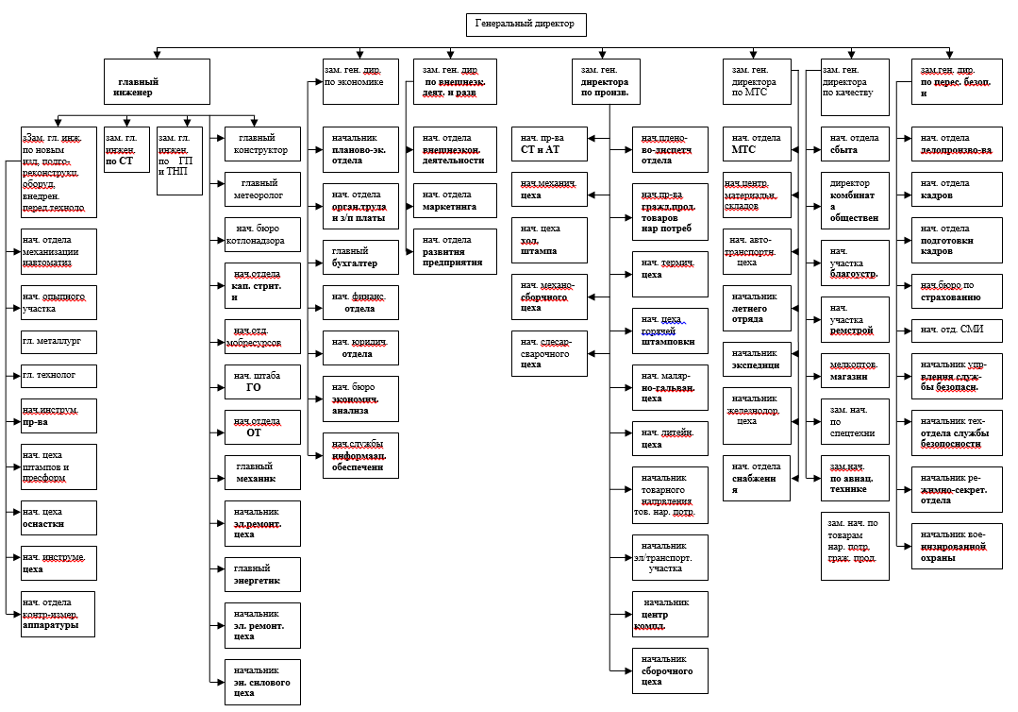Приложение Б – Организационная структура АО “ВМП “АВИТЕК“.

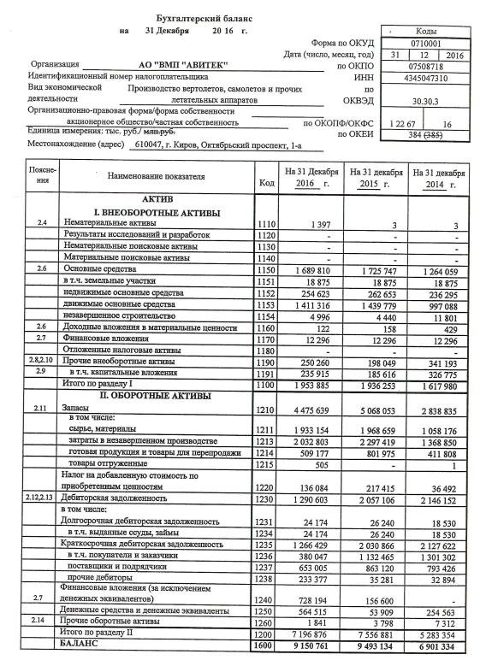

Приложение В

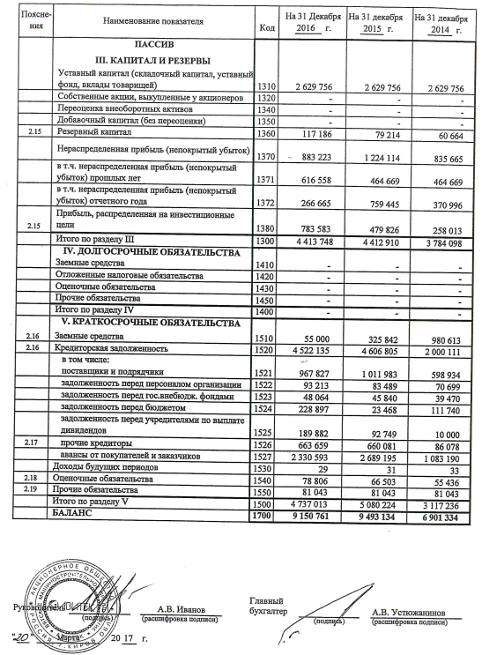

Продолжение приложения В

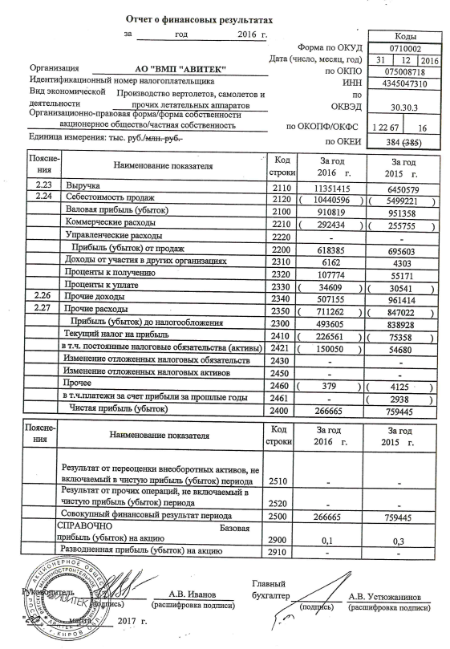

Продолжение приложения В

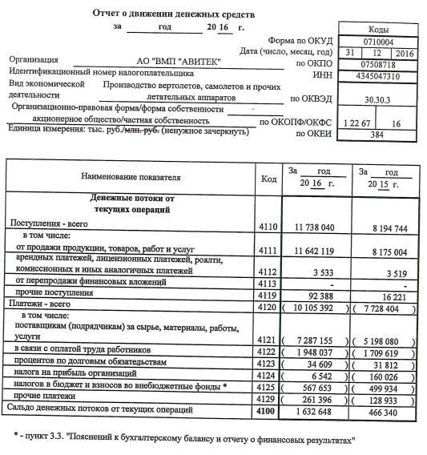

Продолжение приложения В

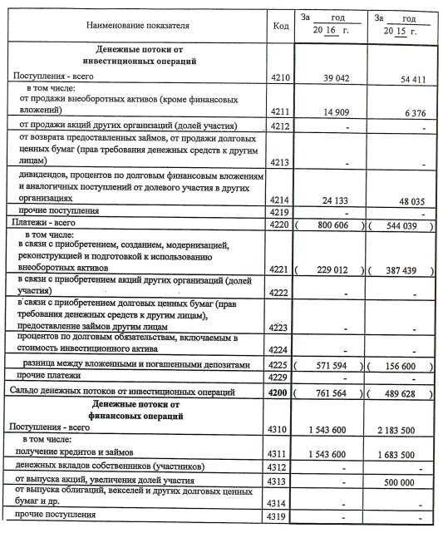

Продолжение приложения В

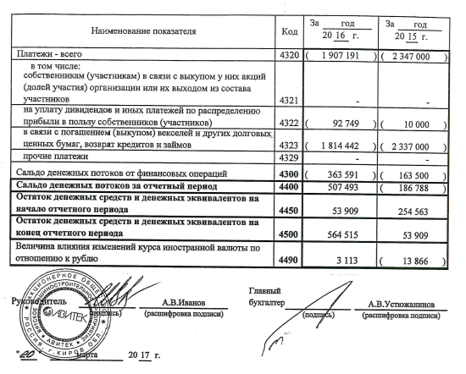

Продолжение приложения В

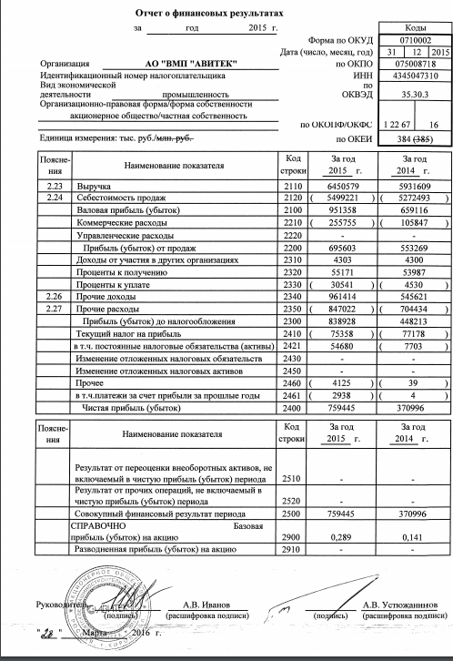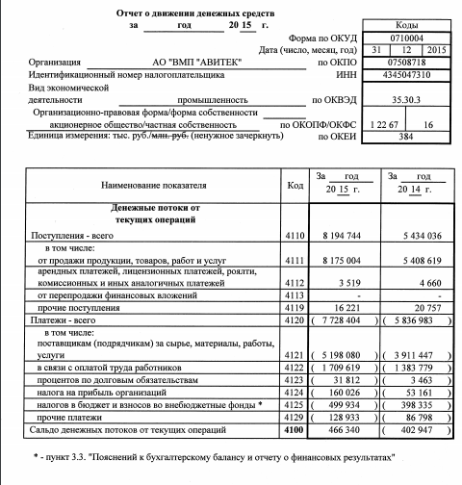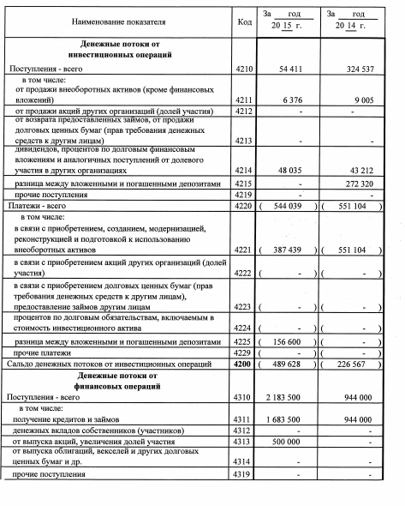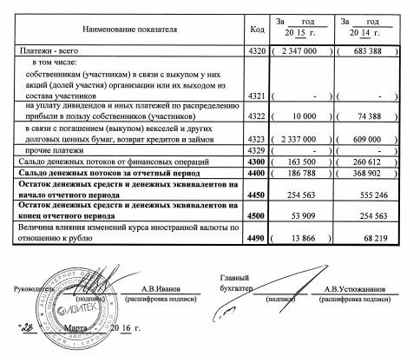

Продолжение приложения В

Продолжение приложения В

Продолжение приложения В

Продолжение приложения В

Продолжение приложения В

Продолжение приложения В

Приложение Г - Состав и структура притока денежных средств АО «ВМП «АВИТЕК» за 2015-2016 гг.

|  |  |  |  |  |  |  |  |
| --- | --- | --- | --- | --- | --- | --- | --- |
| Показатели | Сумма, тыс. руб. | | | Темп изменения, раз | Структура, % | | |
| 2015г. | 2016г. | Отклонение, (+,-) | 2015г. | 2016г. | Отклонение, (+;-) |
| Поступления от продажи работ и услуг | 8175004 | 11642119 | 3467115 | 1,42 | 78,36 | 87,40 | 9,04 |
| Арендные платежи | 3519 | 3533 | 14 | 1,00 | 0,03 | 0,03 | -0,01 |
| Поступления от продажи внеоборотных активов | 6376 | 14909 | 8533 | 2,34 | 0,06 | 0,11 | 0,05 |
| Получение кредитов и займов | 1683500 | 1543600 | -139900 | 0,92 | 16,14 | 11,59 | -4,55 |
| Прочие поступления | 16221 | 92388 | 76167 | 5,70 | 0,16 | 0,69 | 0,54 |
| Дивиденды | 48035 | 24133 | -23902 | 0,50 | 0,46 | 0,18 | -0,28 |
| Выпуск акций | 500000 | - | 500000 | 0,00 | 4,79 | - | -4,79 |
| Всего поступило денежных средств (положительный денежный поток) | 10432655 | 13320682 | 3888027 | 11,88 | 100,00 | 100,00 | - |

Приложение Д - Состав и структура оттока денежных средств АО «ВМП «АВИТЕК» за 2015-2016 гг.

|  |  |  |  |  |  |  |  |
| --- | --- | --- | --- | --- | --- | --- | --- |
| Показатели | Сумма, тыс. руб. | | | Темп изменения, раз | Структура, % | | |
| 2015г. | 2016г. | Откл., (+,-) | 2015г. | 2016г. | Откл., (+;-) |
| Платежи поставщикам (подрядчикам) | 5198080 | 7287155 | 2089075 | 1,40 | 48,95 | 56,87 | 7,92 |
| Оплата труда | 1709619 | 1948037 | 238418 | 1,14 | 16,10 | 15,20 | -0,90 |
| Проценты по долговым обязательствам | 31812 | 34609 | 2797 | 1,09 | 0,30 | 0,27 | -0,03 |
| Налог на прибыль | 160026 | 6542 | -153484 | 0,04 | 1,51 | 0,05 | -1,46 |
| Налоги в бюджет и взносы во внебюджетные фонды | 499934 | 567653 | 67719 | 1,14 | 4,71 | 4,43 | -0,28 |
| Прочие платежи | 128933 | 261396 | 132463 | 2,03 | 1,21 | 2,04 | 0,83 |
| Платежи в связи с приобретением, созданием, реконструкцией и подготовкой к использованию внеоборотных активов | 387439 | 229012 | -158427 | 0,59 | 3,65 | 1,79 | -1,86 |
| Разница между вложенными и погашенными депозитами | 156600 | 571594 | 414994 | 3,65 | 1,47 | 4,46 | 2,99 |
| Уплата дивидендов | 10000 | 92749 | 82749 | 9,27 | 0,09 | 0,72 | 0,63 |
| Погашение долговых ценных бумаг, возврат кредитов и займов | 2337000 | 1814442 | -522558 | 0,78 | 22,01 | 14,16 | -7,85 |
| Всего израсходовано денежных средств (отрицательный денежный поток) | 10619443 | 12813189 | 2193746 | 1,21 | 100,00 | 100,00 | - |

|  |  |  |
| --- | --- | --- |
| Приложение Е - Укрупненный баланс-нетто АО «ВМП «АВИТЕК» на начало и конец 2016г.,тыс.руб. | | |
| Наименование статей | На начало 2016 г. | На конец 2016 г. |
| АКТИВ |  |  |
| 1. Внеоборотные активы | 1936253 | 1953885 |
| 1.1. Основные средства и нематериальные активы | 1725750 | 1691207 |
| 1.2. Долгосрочные финансовые вложения и прочие внеоборотные активы | 210503 | 262678 |
| 2. Оборотные активы | 7556881 | 7196876 |
| 2.1. Запасы и затраты, НДС по приобретенным ценностям | 5285468 | 4611723 |
| 2.2. Дебиторская задолженность и прочие оборотные активы | 2060904 | 1292444 |
| 2.3. Денежные средства | 53909 | 564515 |
| БАЛАНС | 9493134 | 9150761 |
| ПАССИВ |  |  |
| 1. Собственный капитал | 4412910 | 4413748 |
| 1.1. Уставный капитал | 2629756 | 2629756 |
| 1.2. Резервный капитал | 79214 | 117186 |
| 1.3. Нераспределенная прибыль | 1224114 | 883223 |
| 2. Привлеченный капитал | 5080224 | 4737013 |
| 2.1. Долгосрочные кредиты и займы | - | - |
| 2.2. Краткосрочные обязательства | 5080224 | 4737013 |
| БАЛАНС | 9493134 | 9150761 |